
 KAZIM KARABEKİR İLKOKULU
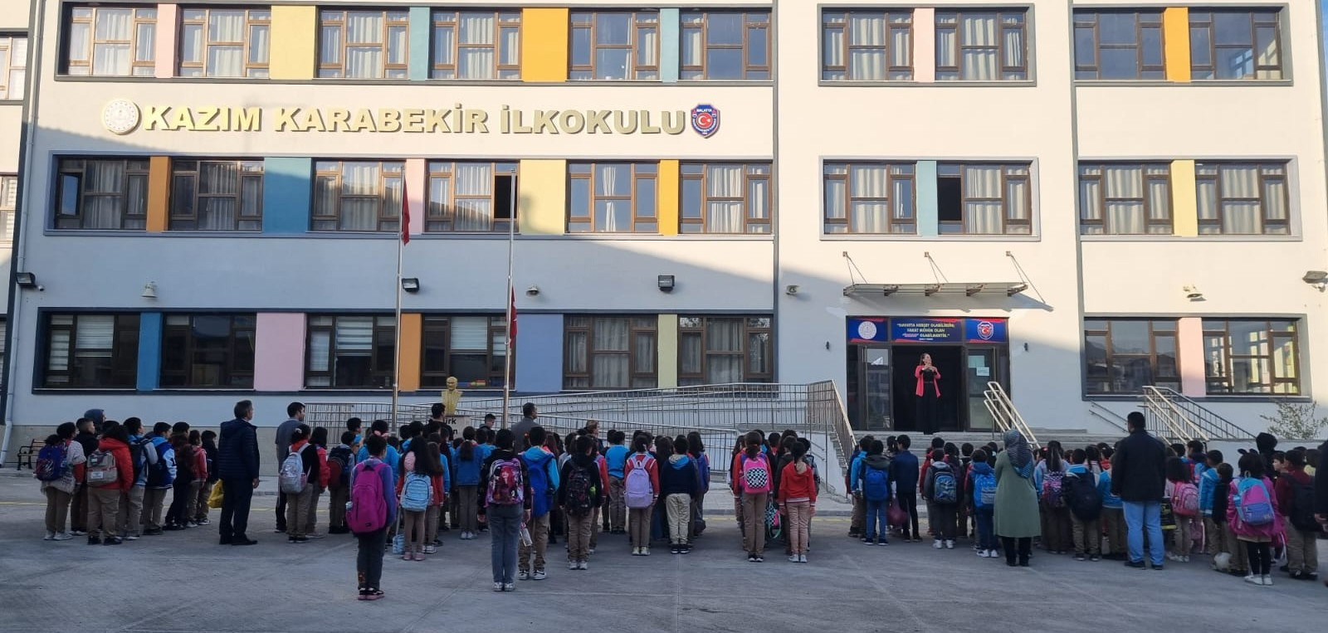
Ekim, 2023 Sayı 1
HABERLER
EDİTÖRLER: HATİCE AKYÜZ
DEMET İNCEBAY

Aylık okul haberlerimizi alacağınız gazetemiz bu ay baskıya giriyor. En güzel okul haberlerimizle her ay sizlerle olacağız.

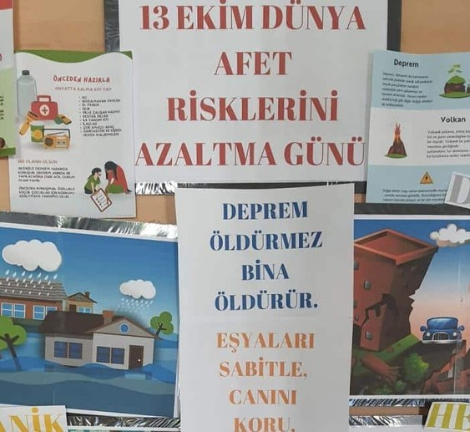
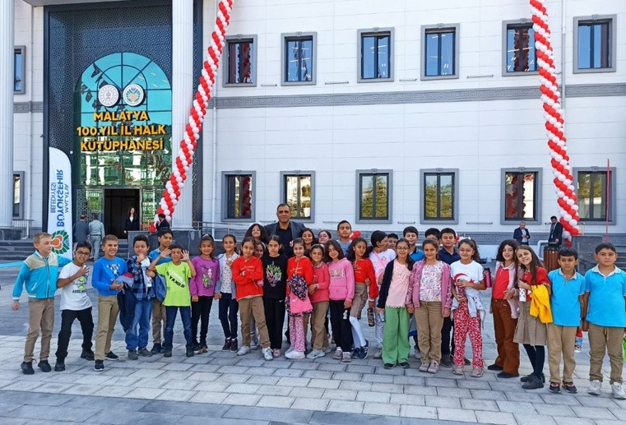
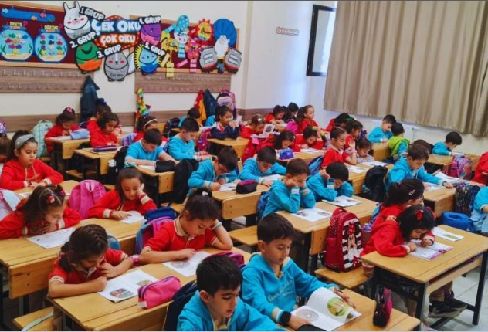
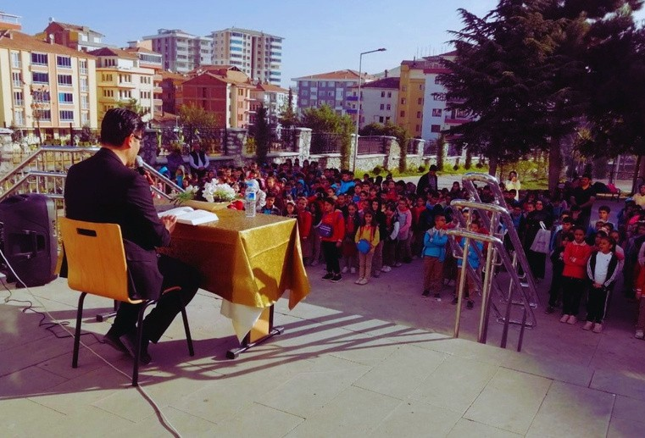
Cumhuriyetimizin 100. yılı kutlamaları kapsamında okulumuzda birçok etkinlik yapıldı. Afet azaltma günü etkinlikleri kapsamında etkinlikler yapıldı. Okuma saatleri yapılarak öğrenciler için okumanın önemi vurgulandı. Mevlid-i Nebi Haftası programı yapıldı. Malatya 100.Yıl İl Halk Kütüphanesi açılış programınına katıldık. 4 Ekim Hayvanları Koruma Günü kapsamında hayvan sevgisini pekiştirmek amacıyla kediler için mama hazırlandı.
BU AY NELER OLDU, GAZETEDE NELER VAR?
Bu ay yapılan etkinlikleri göreceksiniz gazetemizde. Tüm sınıflardan haberlerle sizlerle olacağız. Rehberlik servisinden rehberlik köşemizde yer alacak tavsiyeler, okul müdürümüzün ilk sayı mesajı.
https://malatyakki.meb.k12.tr/


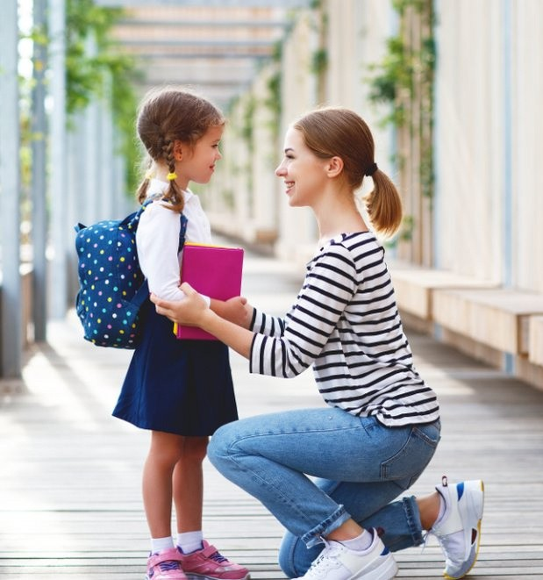
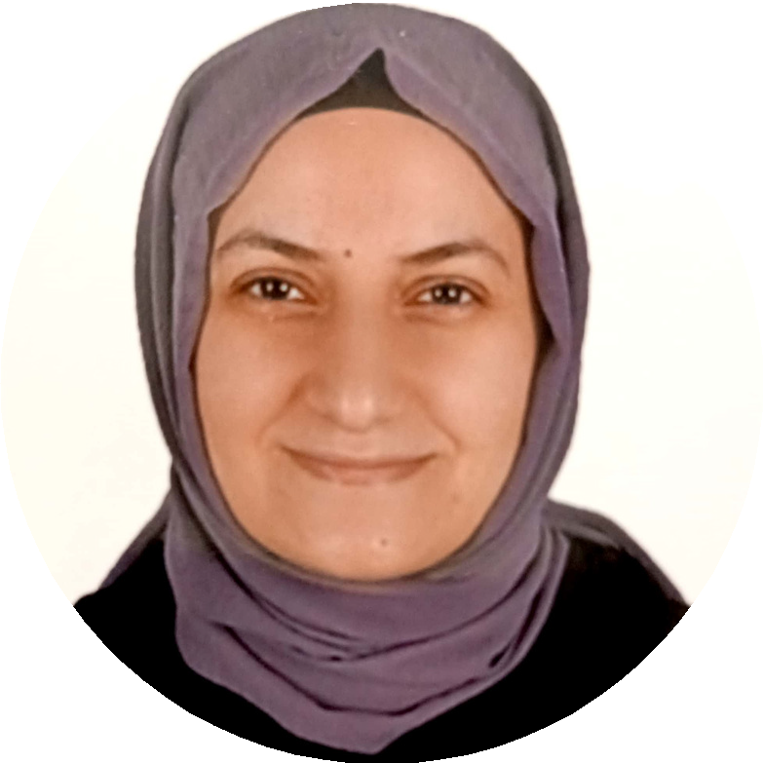
REHBERLİKSERVİSİNDENHABERLER
KAZIM KARABEKİR İLKOKULU
EDİTÖRLER: HATİCE AKYÜZ
DEMET İNCEBAY

ESRA AKSOY DİYOR Kİ;
OKULA UYUM SÜRECİNDE ÇOCUKLAR VE EBEVEYNLERİ
Bir çocuğu birey haline getiren ilk yer aileden sonra okuldur. Çocuğun okula başlaması hem kendisi hem de ailesi için heyecan verici bir olay olmasına karşın aynı zamanda çeşitli kaygıları da beraberinde getirmektedir. Şu teknoloji çağı içinde dünyaya gelmiş

Çocukların hemen her şeye ulaşabilir olması ve bir konfor alanı içinde büyümesi bazı problemlere de temel oluşturabilir. Örneğin çocuk okula başlamakla birlikte oyun ortamından ve aileden ayrılarak, ilk kez kurallı ve daha büyük bir sosyal ortamın içine girer. Böyle bir durumda çocuk endişe duyabilir ve hatta korkabilir. Bu kaygıları nedeniyle çocuk anne- baba ilgisi ve desteğine daha çok ihtiyaç duyabilir.

AKLA TAKILAN SORULAR

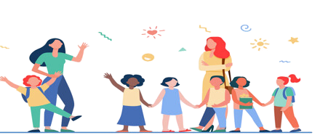
EBEVEYNLERE TAVSİYELER
- Kaygı bulaşıcıdır. Unutmayalım ki anne-babanın kaygısı çocuğa geçebilir. Okulun ilk günleri mümkün olduğunca sakin ve güven verici bir tavır sergilenmeli ve kaygımızı belli etmemeye özen göstermeliyiz.
- Çocuğun kaygıları ciddiye alınmalıdır “sen büyüdün, niye korkuyorsun, senin yaşındaki tüm çocuklar okula gidiyor vs.“gibi cümlelerden uzak durulmalıdır.
- Çocuk okuldan eve döndüğünde ebeveynlerin sürekli okul hakkında sorular sorması, aşırı sık boğaz etmesi çocuğu okuldan soğutabilir.
- Her çocuğun öğrenme hızının farklı olması gibi okula uyum süreleri de birbirinden farklıdır. Bu süreçte çocuğu başkalarıyla kıyaslamak işe yaramayabilir.
- Okula uyum sağlama süreci her çocuk için değişkenlik gösterebilir. Tepkiler ilk günkü şiddeti ve sıklığıyla devam ediyorsa uzman desteği mutlaka alınmalıdır.

·Ailem ben evde yokken ne yapıyor?
·Beni okul çıkışında ailem almazsa ne yaparım?
·Ya beni okulda unuturlarsa?
·Ya arkadaş bulamazsam?
·Tuvalete gidebilir miyim acaba?

Okul Müdürümüz
Ahmet Yıldızhan Anlatıyor

Kitap okumayı kendisine bir düstur edinen okul müdürümüz Ahmet Yıldızhan, bizlere her ay zihin arşivinden bilgiler aktaracağını söyledi. Bu ayki konumuz ise Enderun Mektepleri ve günümüzdeki eğitime bakışı diyebiliriz.

Sözlerine “Burada hiçbir balık uçmaya, hiçbir kuş yüzmeye zorlanmaz…” şeklinde başlayan müdürümüzün yazısını siz okurlarımıza sunuyoruz.

“BURADA HİÇBİR BALIK UÇMAYA, HİÇBİR KUŞ YÜZMEYE ZORLANMAZ…”

HERKES BİR DAHİDİR.

Y E T E N E Ğ İ N İ N

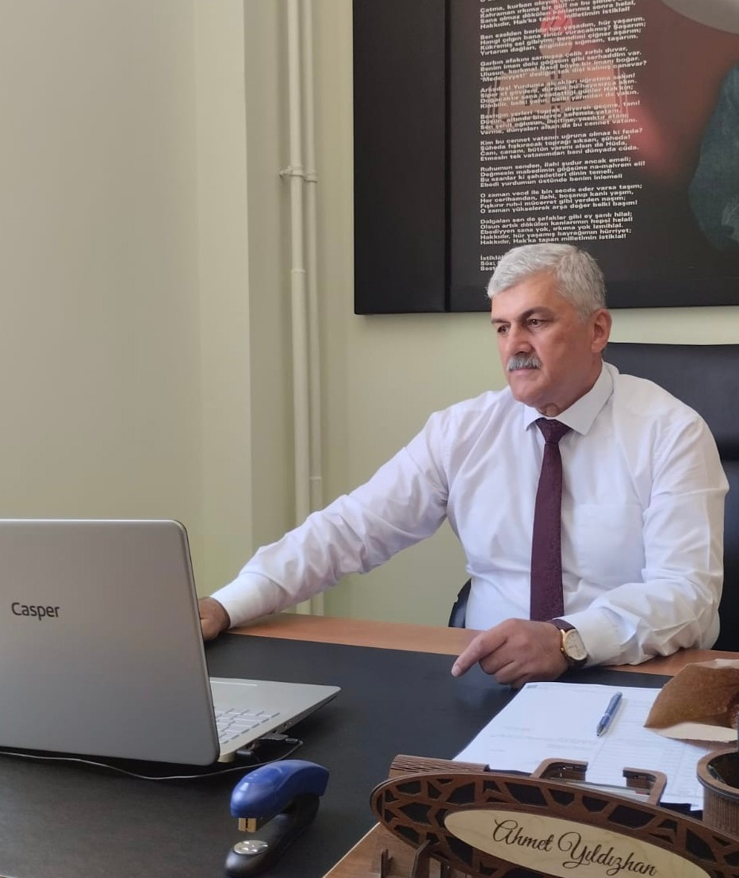
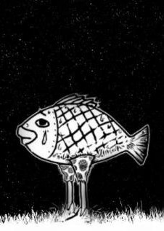
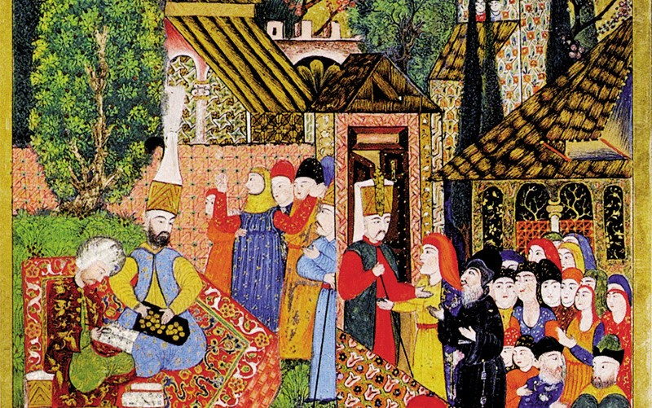
D I Ş I N D A A Ğ A C A
TARİHTEN NOTLAR
EDİTÖRLER: HATİCE AKYÜZ
DEMET İNCEBAY
Enderun mekteplerinde her çocuk ilgi alanı ve
yeteneğine göre değerlendirilip ona göre eğitiliyordu. Bütün
dersler verilmiyordu.
ise şöyle yazıyordu:
öğrencilere standart
Mekteplerin duvarında “Burada hiçbir balık
uçmaya, hiçbir kuş yüzmeye zorlanmaz…”
T I R M A N M A S I İ Ç İ N S O R G U L A N A N B İ R
B A L I K Ö M Ü R B O Y U K E N D İ N İ A P T A L
Z A N N E D E R .
Yeni dünyanın insanlığa sunduğu, bilgiye ulaşım otobanı; tüm insanları yeni bir trende taşıdı: “Bilgiye ulaşmak kolay, yetenek aranıyor.” Nitekim, günümüzde her meslek için oluşturulan bilgi; mucizevi gücünü göstermek için uygun yetenek arıyor. Bilgiye uygun yetenek, yeteneğe uygun bilginin buluşması; kişiyi ve topyekün dünyayı ayağa kaldıracak bir olgu olarak karşımızda duruyor.
HERKES BİR DAHİDİR.

Sınıflardan Haberler
KAZIM KARABEKİR İLKOKULU

EDİTÖRLER: HATİCE AKYÜZ
DEMET İNCEBAY

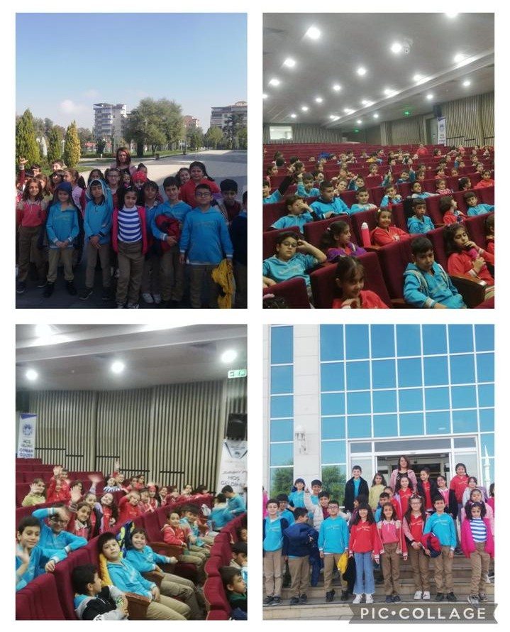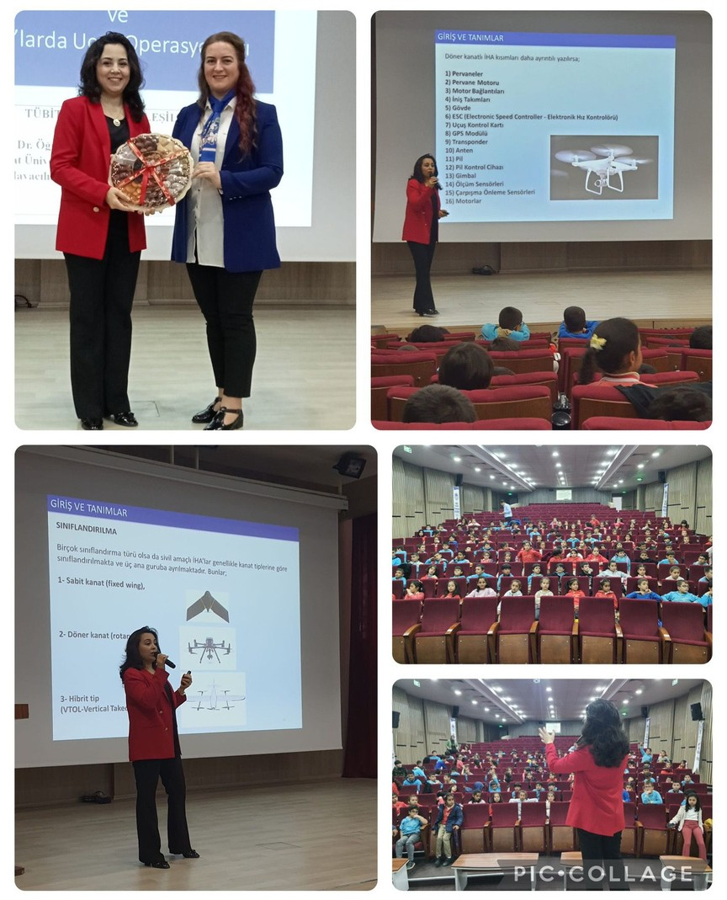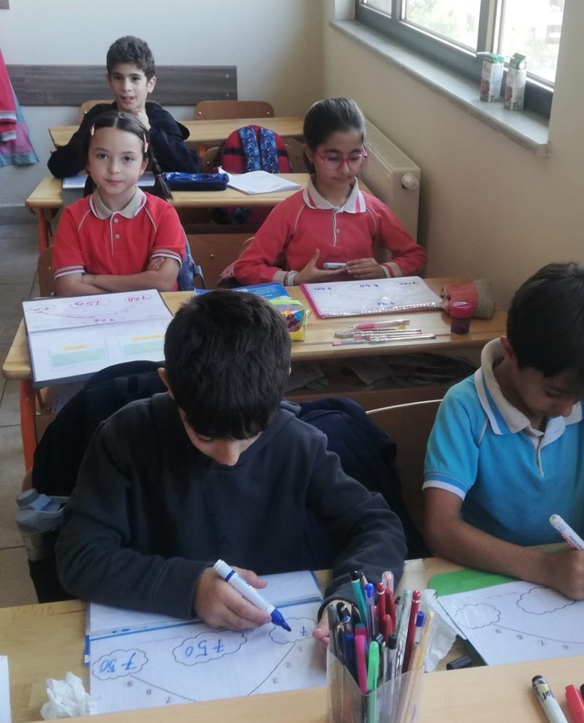

3/H, 3/F, 3/E ve 3/D sınıfları bilim söyleşisi etkinliğinde hem eğlendi hem öğrendi.
Öğrencilerimizin dikkatini çekecek bilgilerden şahane bir sunum yapıldı.
3/E sınıfı en yakın yüzlüğe yuvarlamayı yaz sil kağıtları ile öğrendi

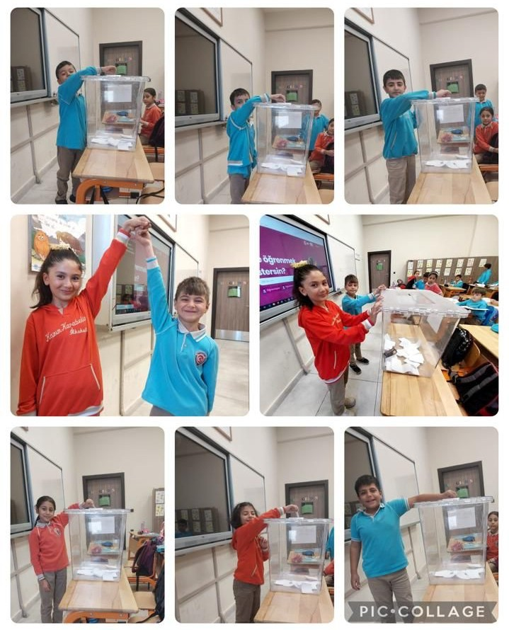
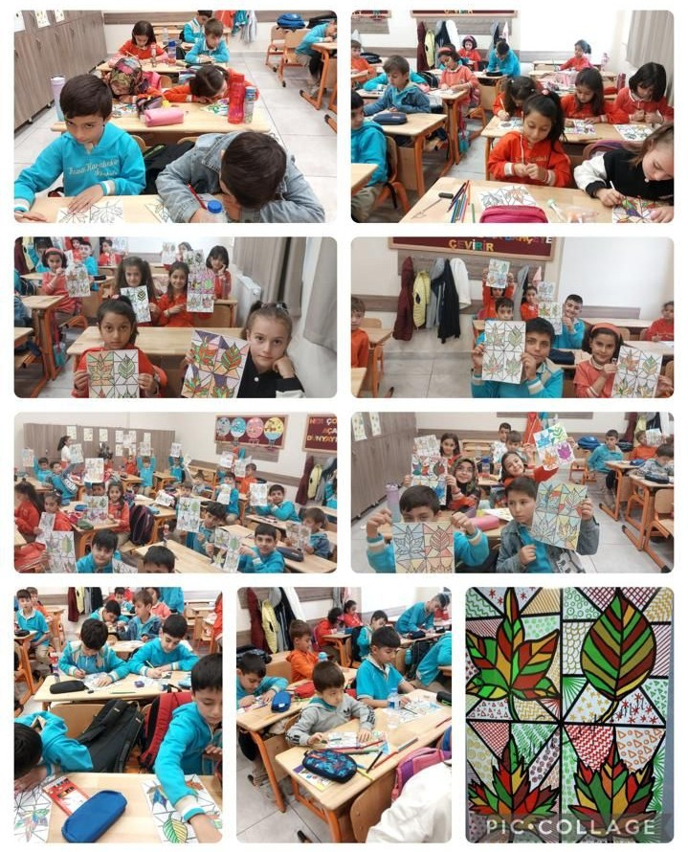
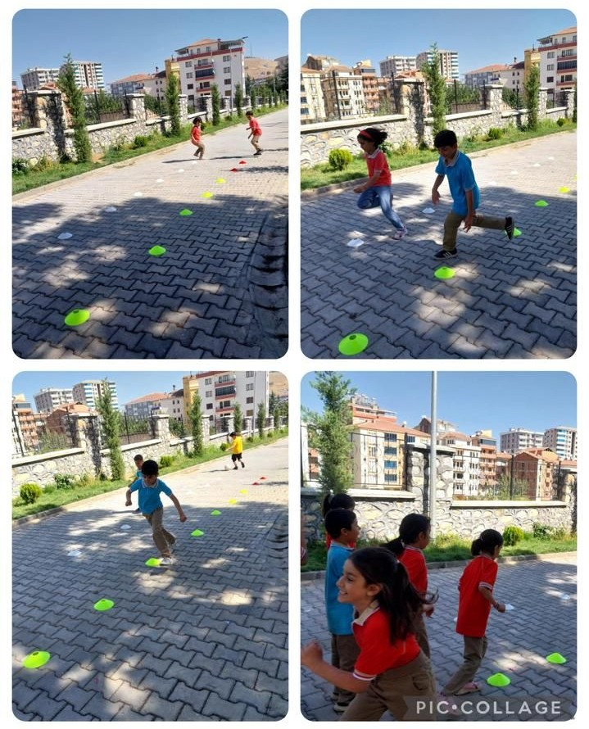

3/C sınıfı demokrasiyi yaparak yaşayarak öğrendi. Oy kullandı, sınıf başkanını seçti. Kazanan dostluk oldu .
3/C sınıfından rengarenk görsel sanat çalışmaları. Sınıflarını renklendiren çocuklar çok eğlendi .

3/C sınıfı Beden Eğitimi derslerinde çok eğleniyor.

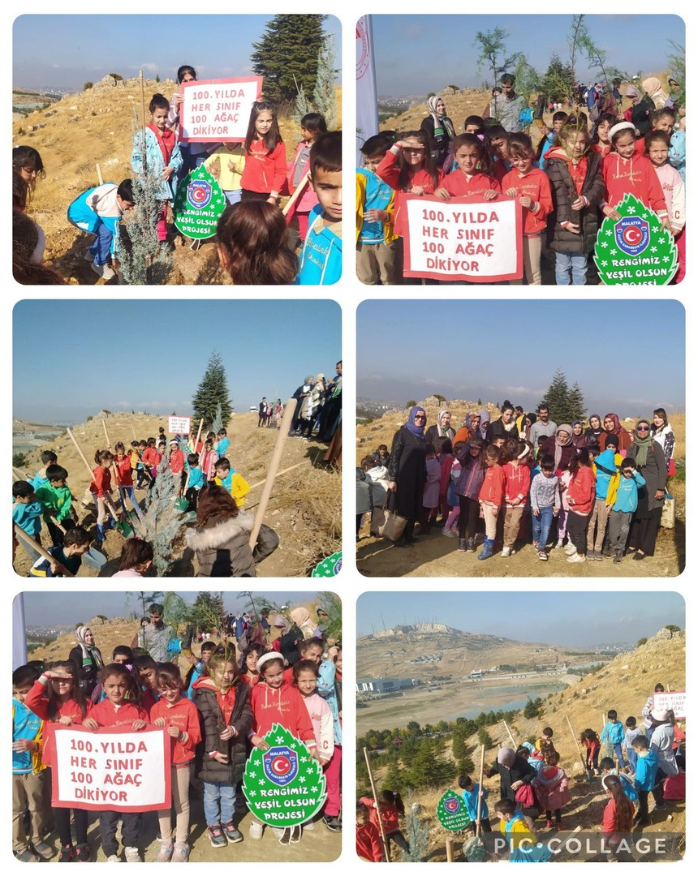
TÜRKİYE’NİN YÜZÜNCÜ YILINA ÖZEL 100 FİDAN
Her kademede her seviyede özellikle öğrencinin iklim ve su krizi farkındalığı amacıyla ağaç dikerek çözüm ortağı olmaları sağlanmaktadır öğrencilerde çevre farkındalığı yaratılmaktadır cumhuriyetimizin 100 yılında türkiyemizin iklim krizi ile mücadelesini ortak olmak ve kalıcı yeşil biraz bırakmak amacıyla 81 ilde katılımcı sınıflarca Güzel ağaç dikerek ulusal bazda etkin farkındalık yaratma iklim ve su krizinin sebepleri sonuçları ve çözüm yolları hakkında bilgi edinme ağaç dikme hakkında bilgi edinme gezi sonunda öğrencilerin ağaç dikme sevgisi ve becerisi kazanmasının ve kendi geleceklerine kendilerine sahip çıkarak kalıcı yeşil miras bırakmalarının sağlanması amaçlanmıştır

Sınıflardan Haberler
KAZIM KARABEKİR İLKOKULU

EDİTÖRLER: HATİCE AKYÜZ
DEMET İNCEBAY

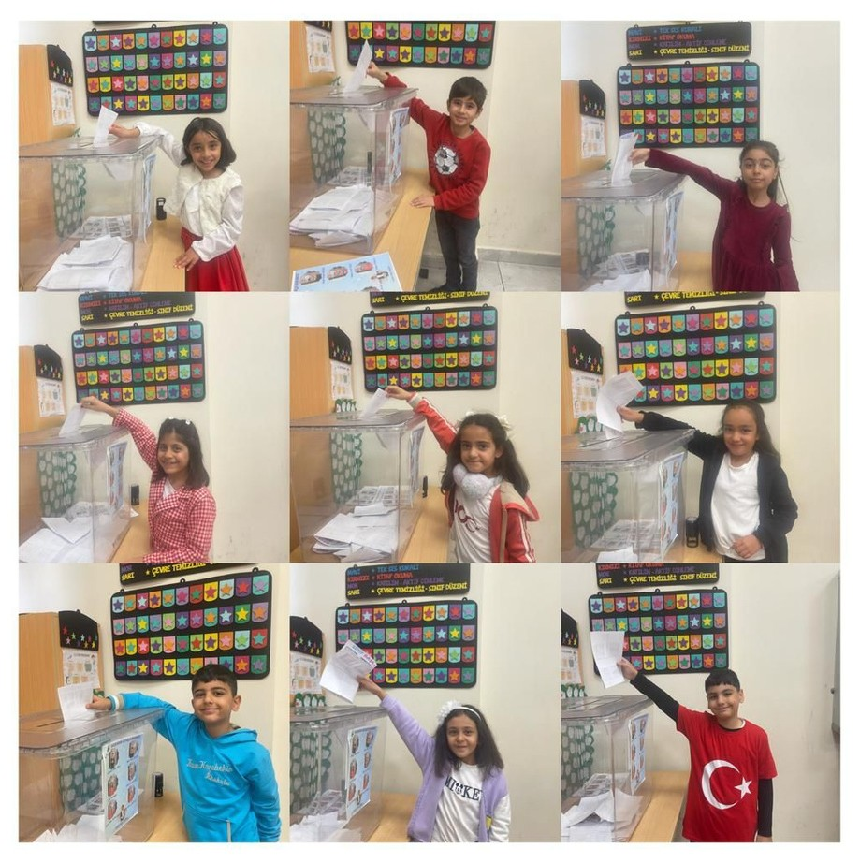
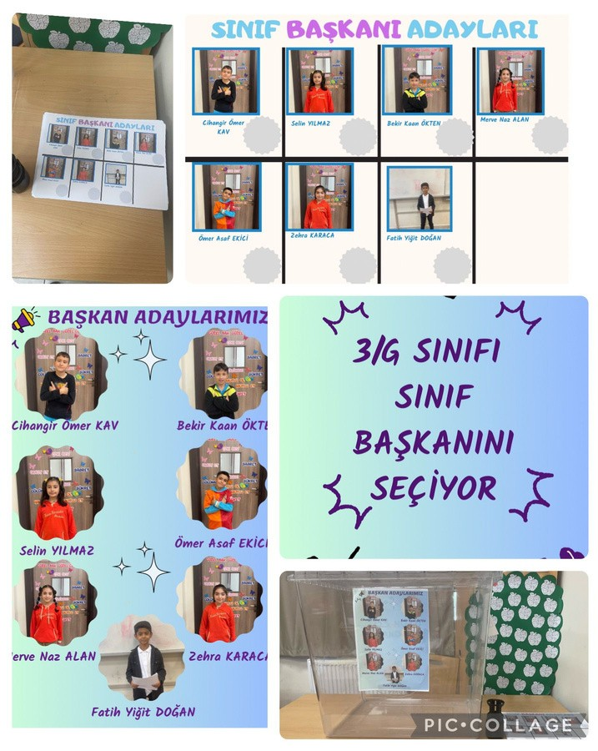


Cumhuriyetimizin 100. Yılında 3/G ‘li minikler sandığa gidip , oy kullanıp sınıf başkanlarını seçtiler. Demokrasi bilincini içselleştirerek öğrendiler. Cumhuriyet çocukları geleceğe emin adımlarla ilerliyor .
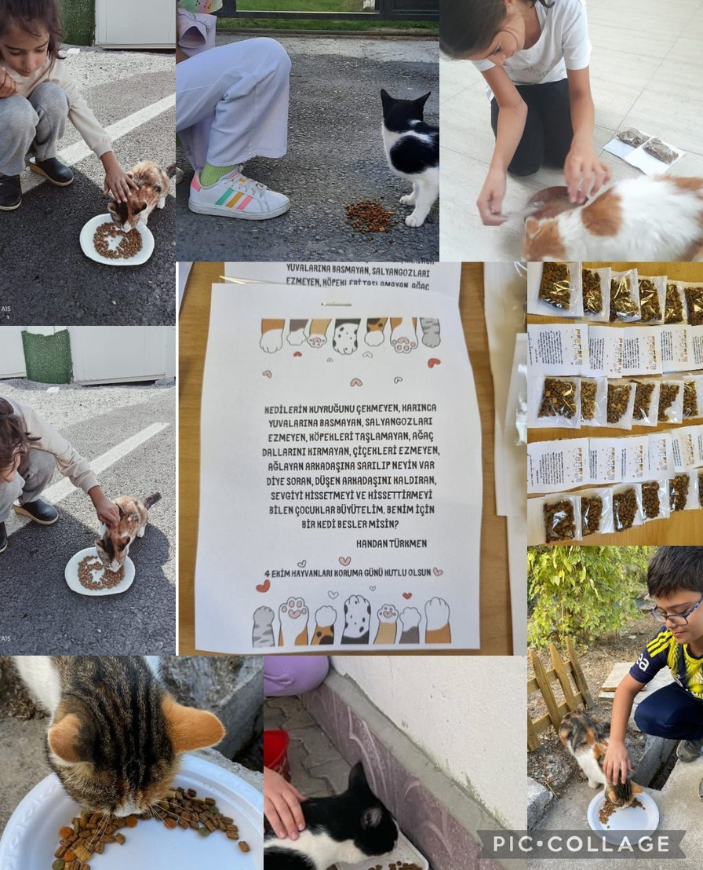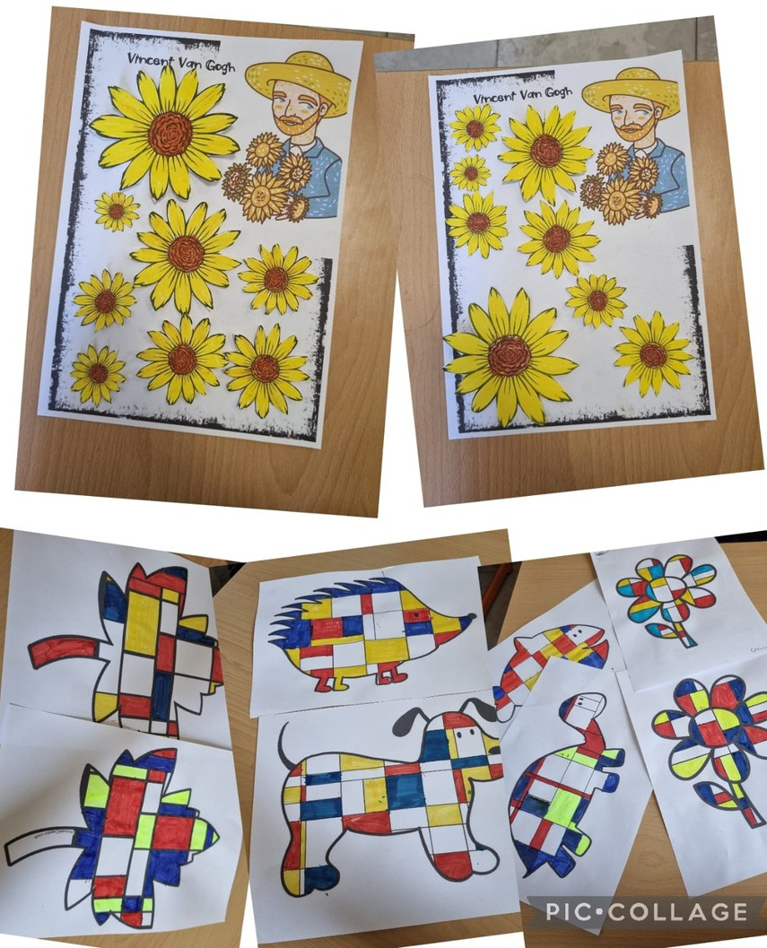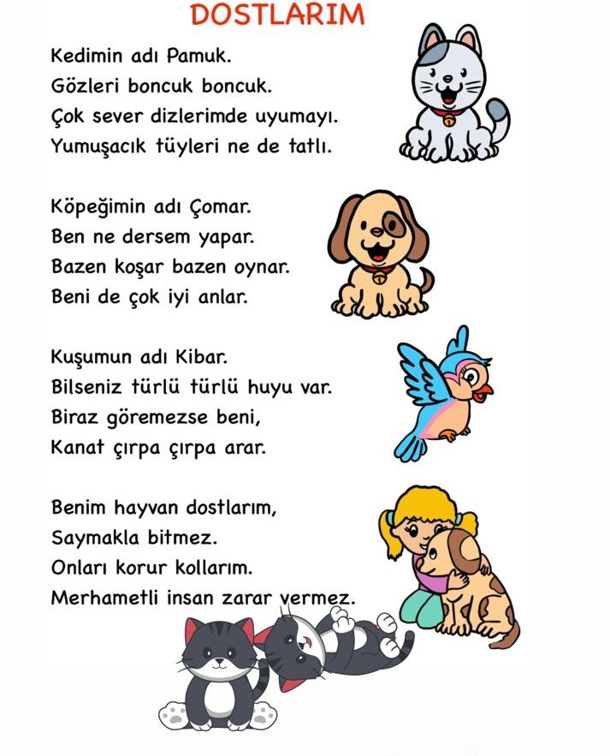
4/C sınıfı 4 Ekim Hayvanları Koruma gününde minik dostlarını besledi.
4/C sınıfı görsel sanatlar dersinde her ay iki sanatçıyı ve eserini öğreniyor. Bu ayin sanatçıları Van Gogh ve Piet Mondrian.
Okulumuz öğretmenlerinden Handan TÜRKMEN belirli gün ve haftalara özel şiirler yazarak farkındalık oluşturuyor.

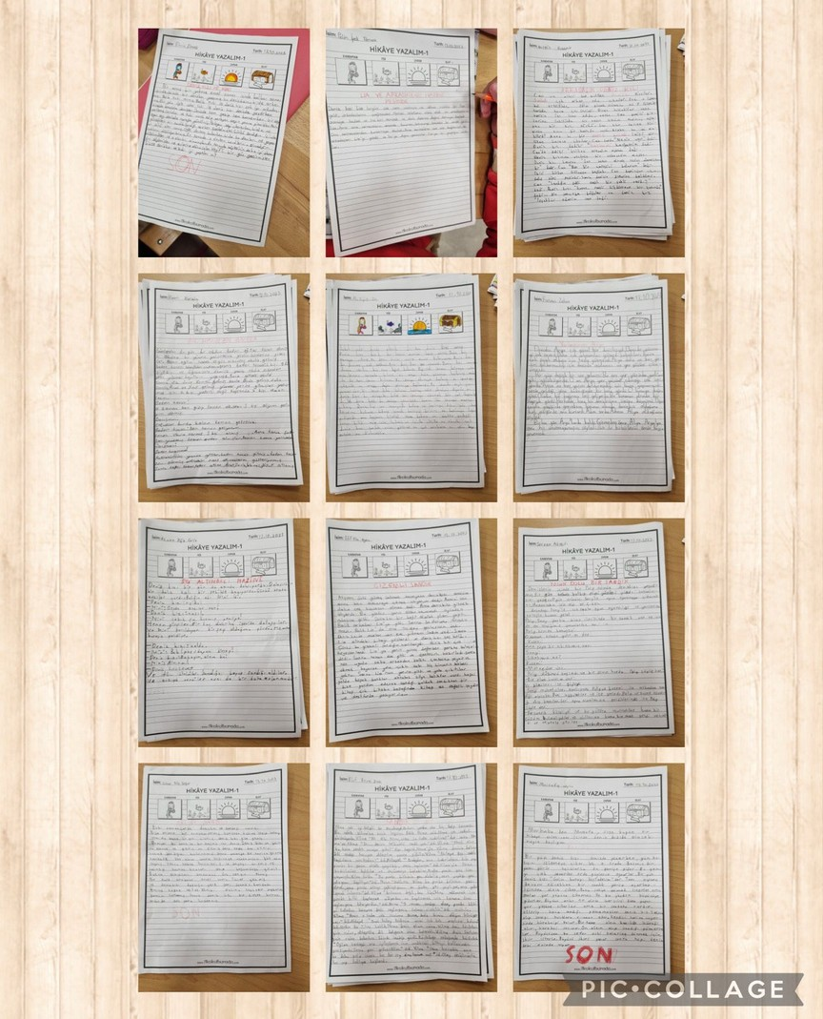
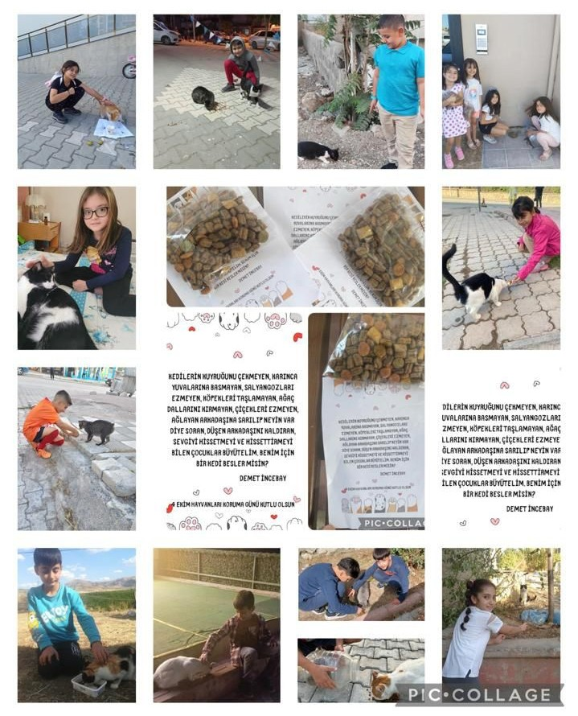
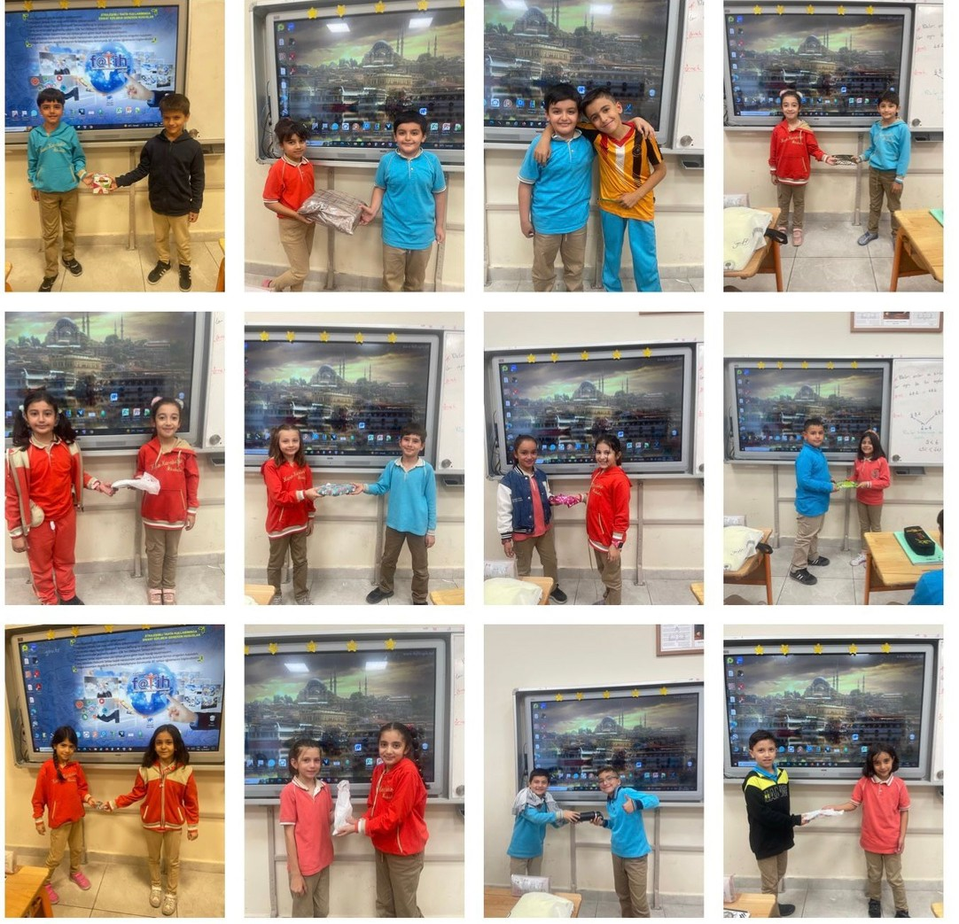

4C sınıfı Minik Yazarlar etkinliği adı altında her ay bir hikaye yazıyor yazdığı hikayeleri sınıf içinde okuyarak arkadaşlarıyla ve öğretmenleri ile paylaşıyor.
Sevgi hissetmeyi ve hissettirmeyi bilen 3/G minikleri 4 Ekim Hayvanları Koruma gününde minik dostlarını da unutmadı.
Siyer-i Nebî haftasında Peygamber Efendimiz’ in sünnetini yerine getirdik Hediyeleştik. Mutlu olmak istiyorsan mutlu et, sevgi tohumları saç dedik. 3/G’li minikler birbirlerini mutlu etmenin ne kadar önemli olduğunu fark etti, aralarındaki iletişimi güçlendirdi.

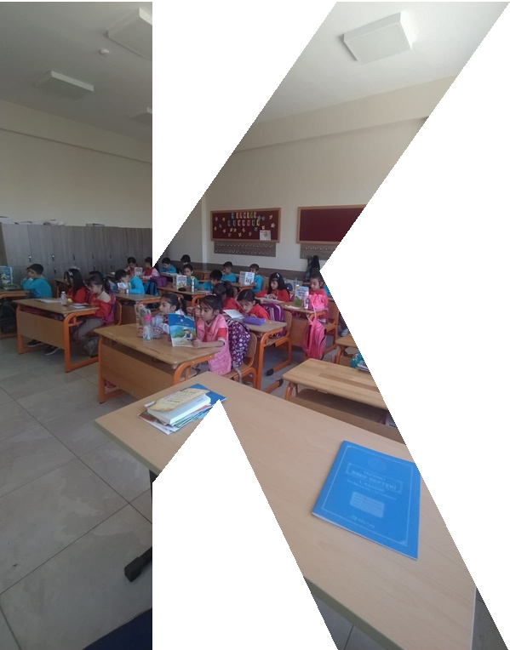
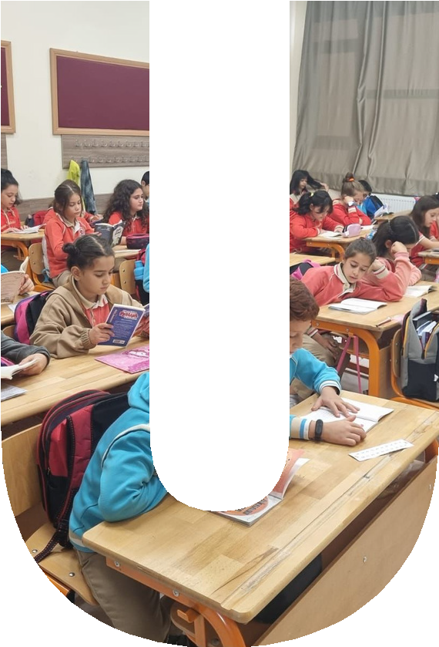
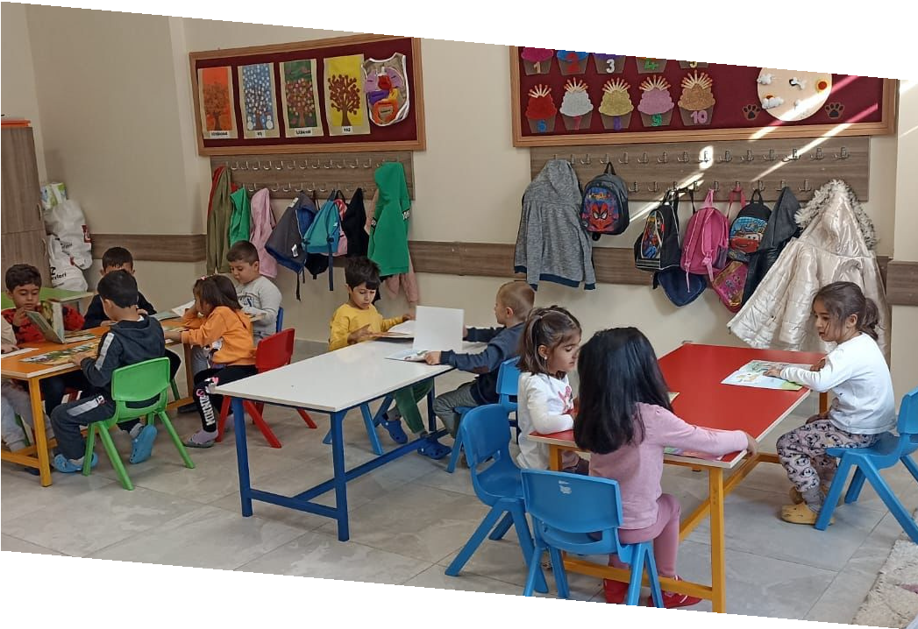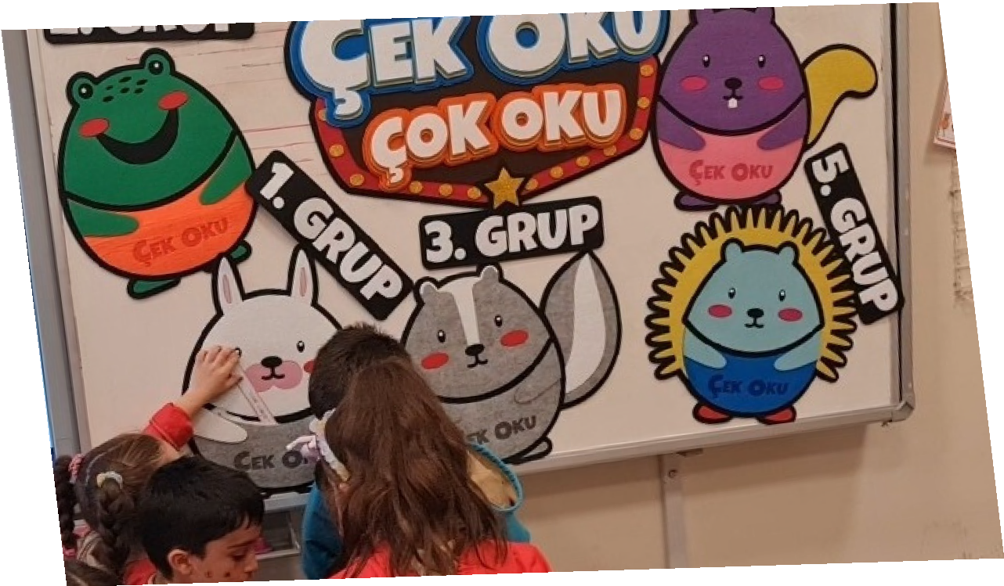

Kazım Karabekir İlkokulu her gün bir ders saati okuma etkinliği yapıyor. Geleceği için kitaplarla dost oluyor.
H E P O KU , Ç O K O KU
EDİTÖRLER: HATİCE AKYÜZ
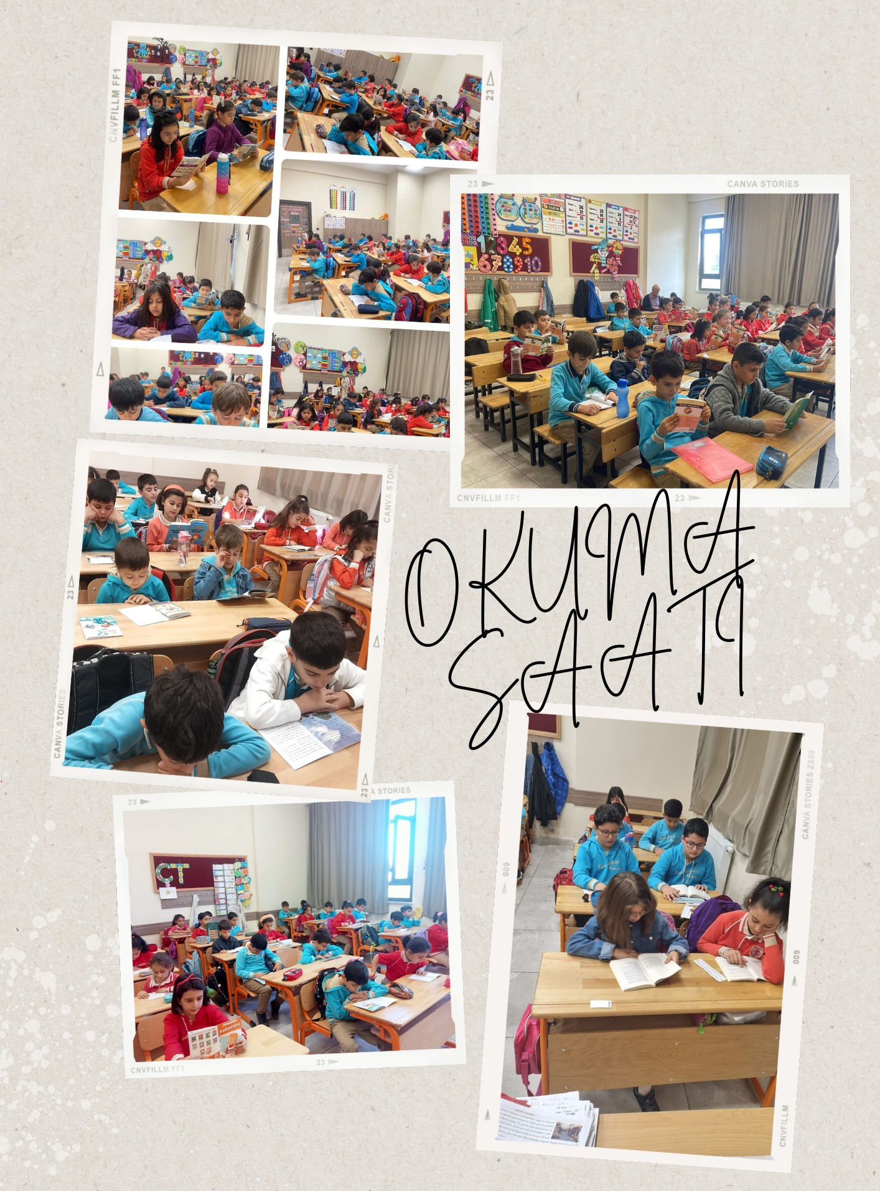
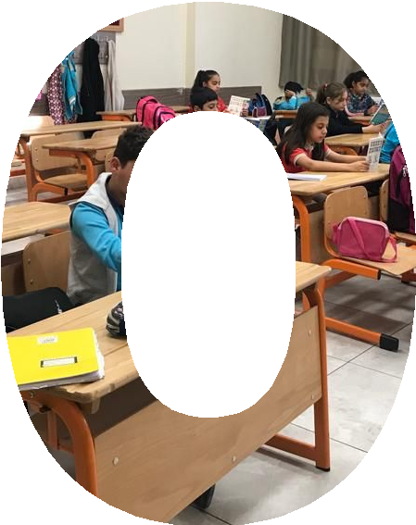
DEMET İNCEBAY

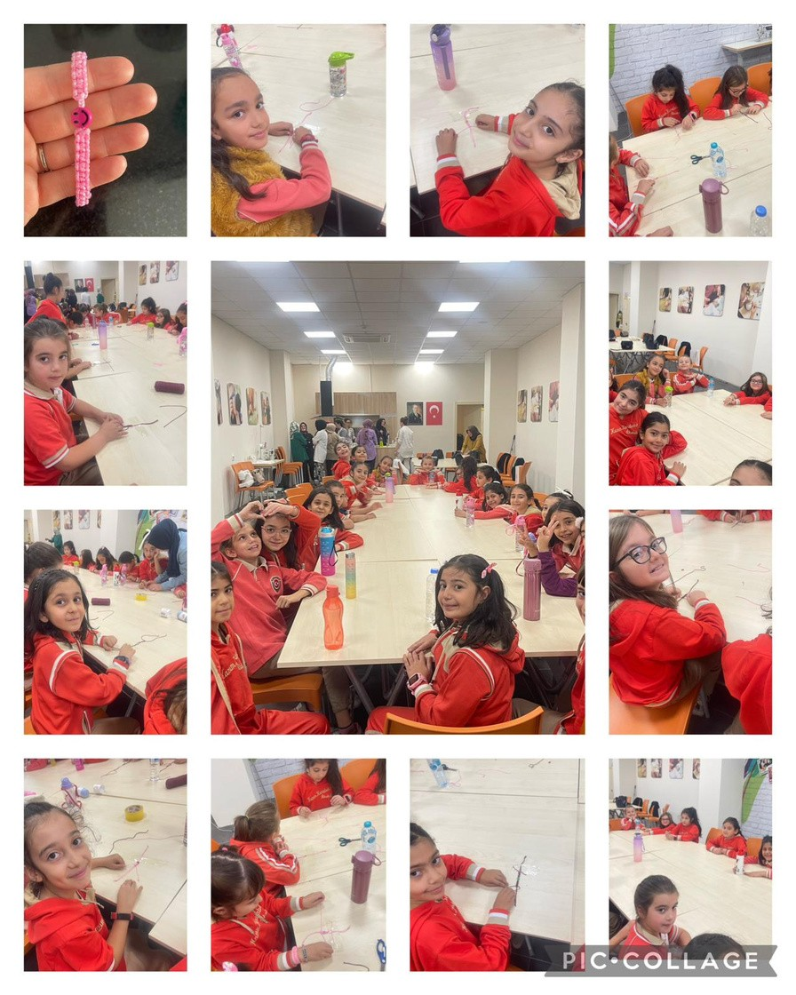
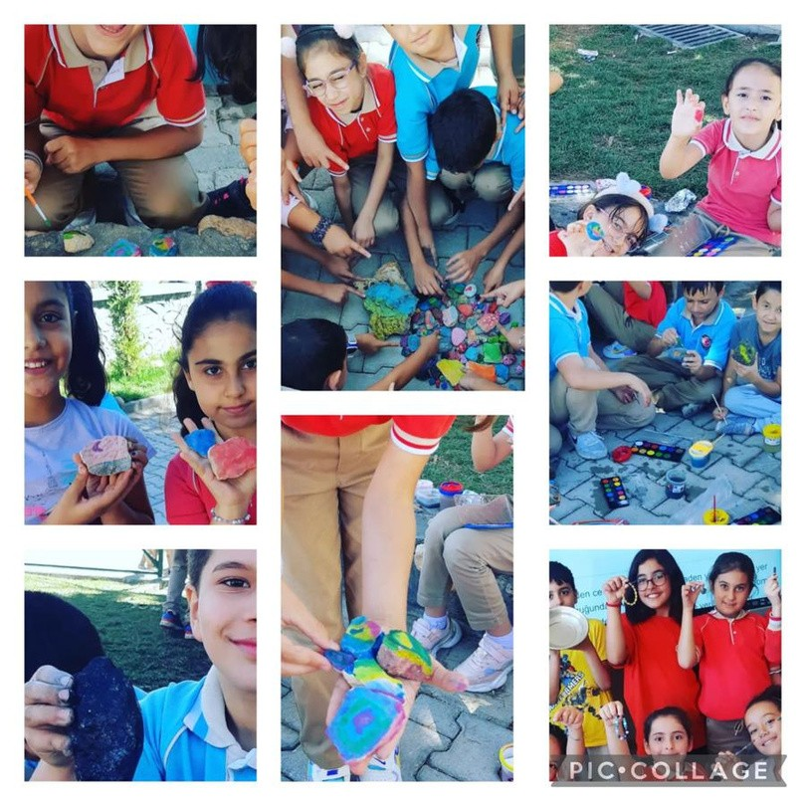
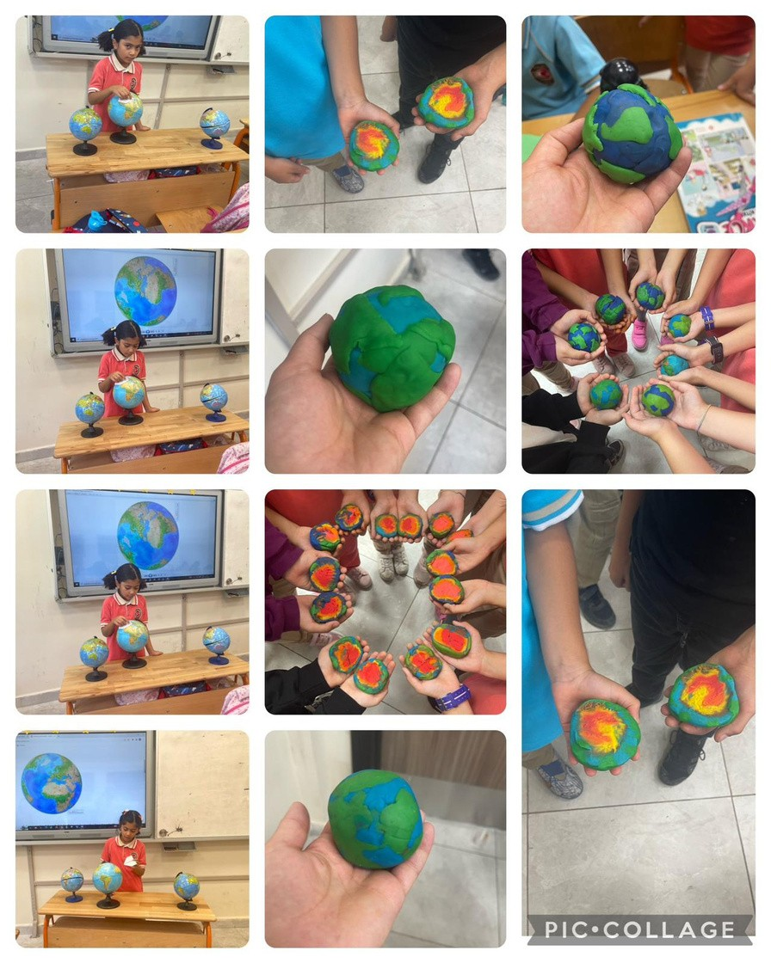
D ü n y a Kız Ç o c u k la r ı G ü n ü ’ n d e 3 / G ‘ n in ç i ç e k le r i b i le k l ik y a p t ı .
3 / G m in ik le r i D ü n y a m ı z ın k a tm a n la r ın ı o y u n h a m u r la r ı i le gö s te r d i .
4 / A s ın ı f ı F e n B i l im le r i d e r s in d e k a y a ç la r ı v e m a d e n le r i in c e l iy o r .
EDİTÖRLER: HATİCE AKYÜZ
A D A M O L M U Ş Ç O C U KL A R
DEMET İNCEBAY

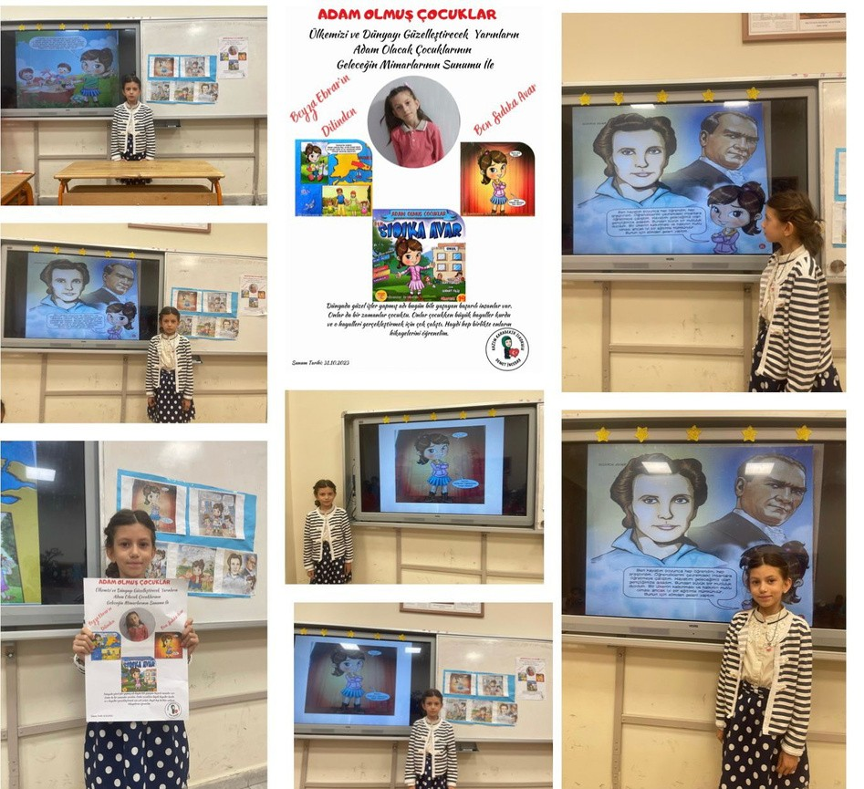
Dünyada çok güzel işler yapmış adı bugün bile yaşayan başarılı insanlar var. Onlar da bir zamanlar çocuktu. Onlar çocukken büyük hayaller kurdu ve bu hayalleri gerçekleştirmek için çok çalıştı.
3/G ‘ nin minikleri de her hafta tarihe adını altın harflerle yazdıran önemli kişilerin hayatlarını öğreniyor. Bu haftanın konukları Cumhuriyetimizin kurucusu İlk Cımhurbaşkanımız Ulu Önder Mustafa Kemal Atatürk ve Milli Mücadelemize henüz 15 yaşındayken büyük katkılar sağlayan kendisi küçük ama yüreği büyük Erkek Halime idi.
Büyük hayaller kurmaktan korkma ve hayallerinin peşinden koş diyen minikler bu etkinlik ile geçmişe yolculuğa çıkıyor.
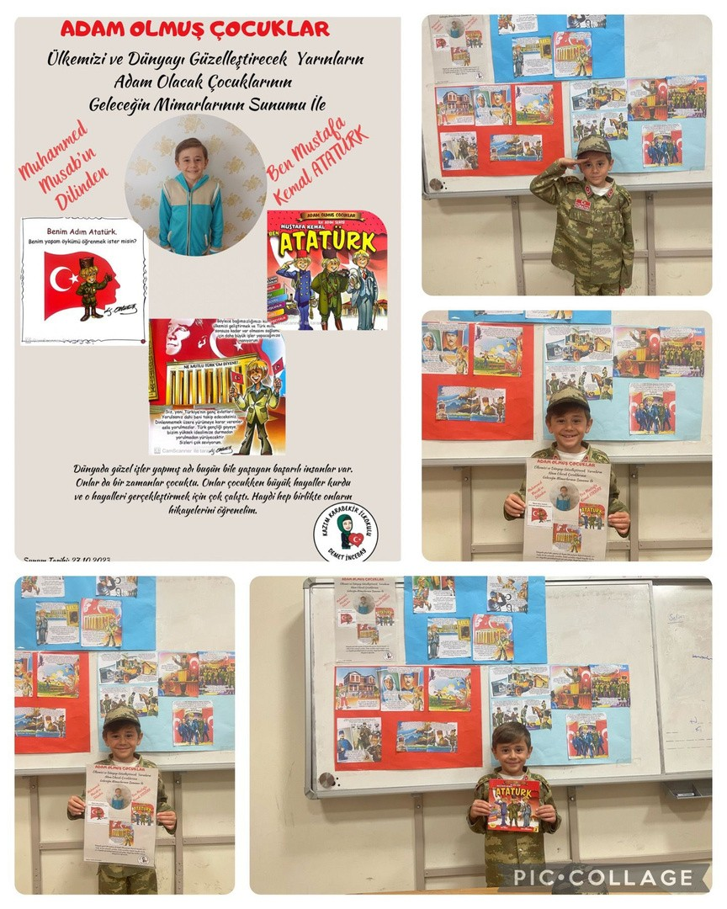
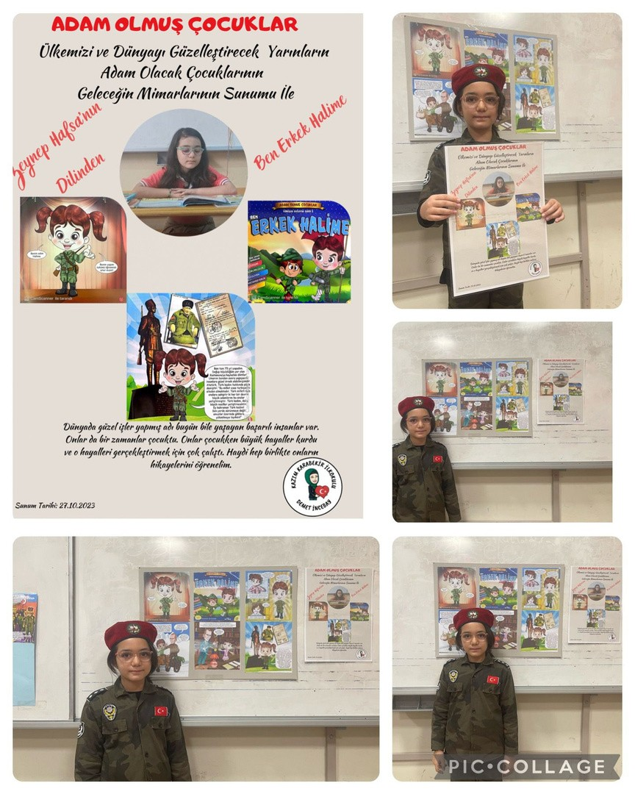
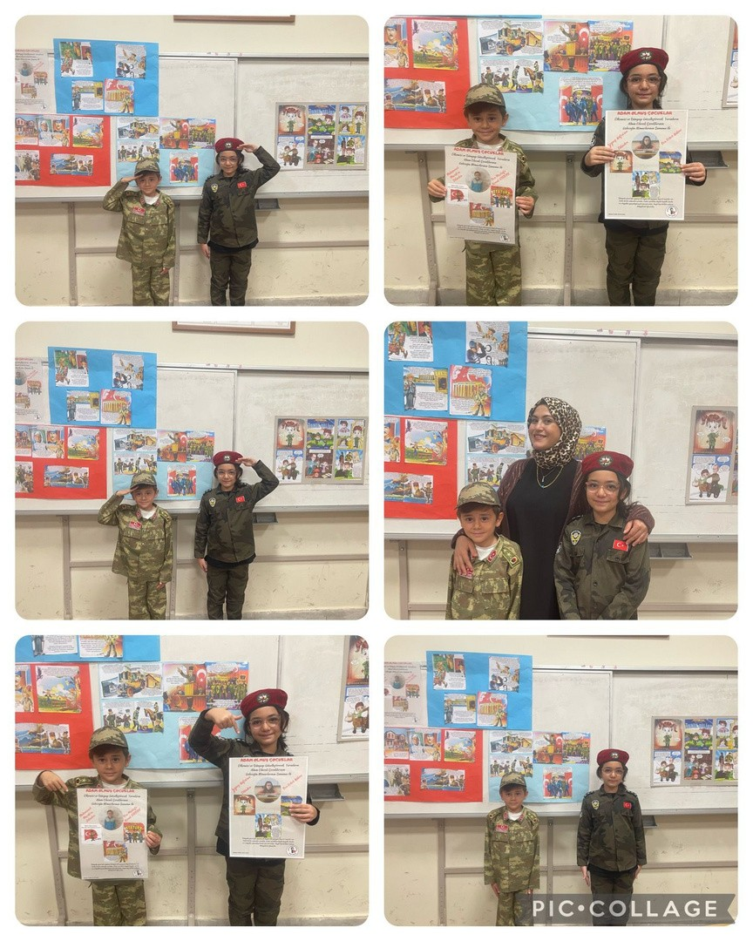

Cumhuriyet Hürriyet Demek, Hürriyet Demek EDİTÖRLER: HATİCE AKYÜZ
DEMET İNCEBAY

A N A S I N I F I A Ş U B E S İ N İ N C U M H U İ Y E T G Ö S T E R İ S İ
A N A S I N I F I A Ş U B E S İ 1 0 0 . Y I L A Ö Z G Ü S I N I F T A Ç O C U K L A R L A B İ R L İ K T E C U M H U R İ Y E T
A Ğ A C I Y A P T I

A N A S I N I F I E Ş U B E S İ
C U M H U R İ Y E T G Ö S T E R İ S İ

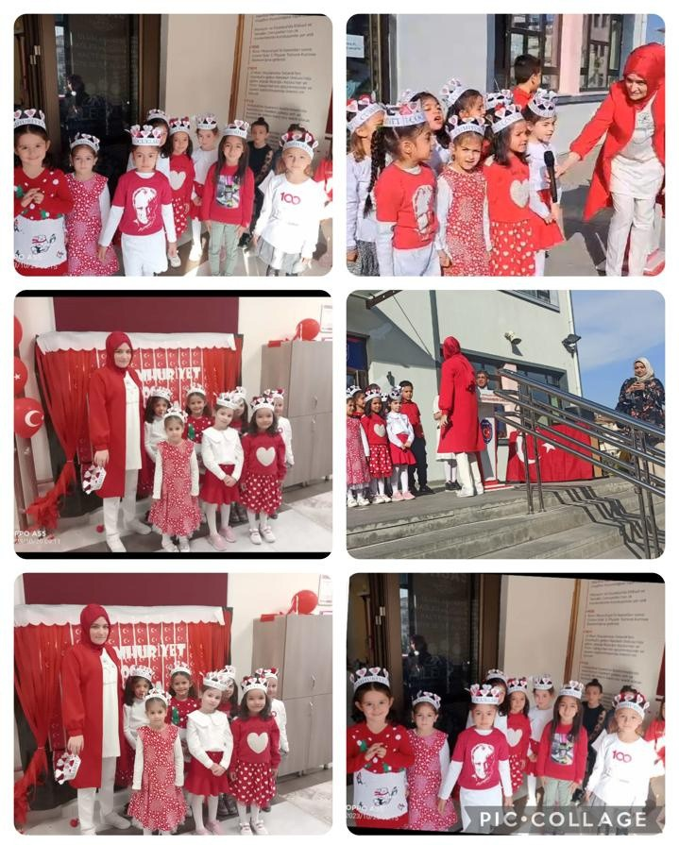
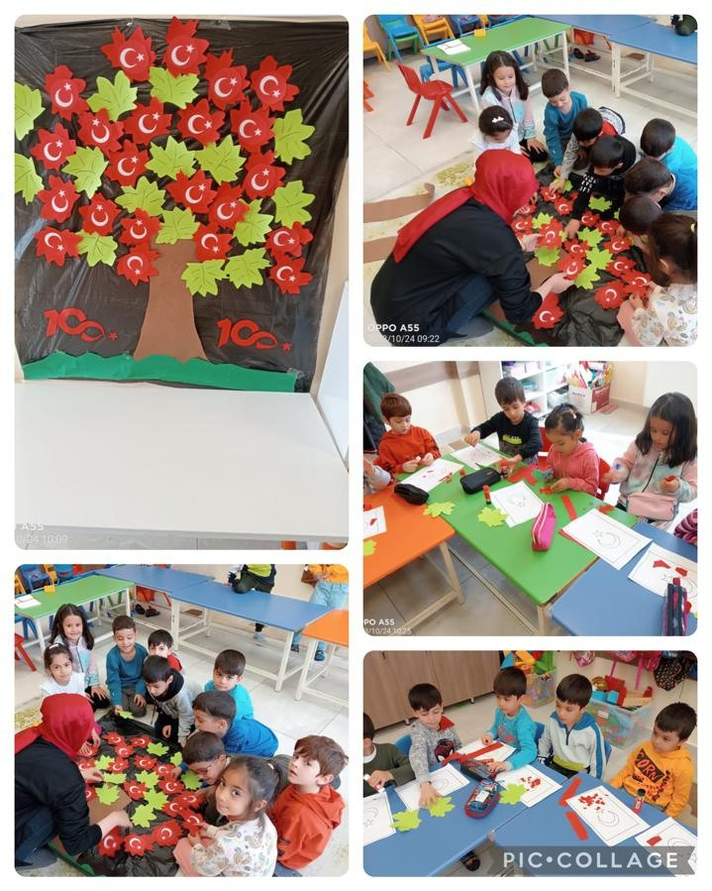
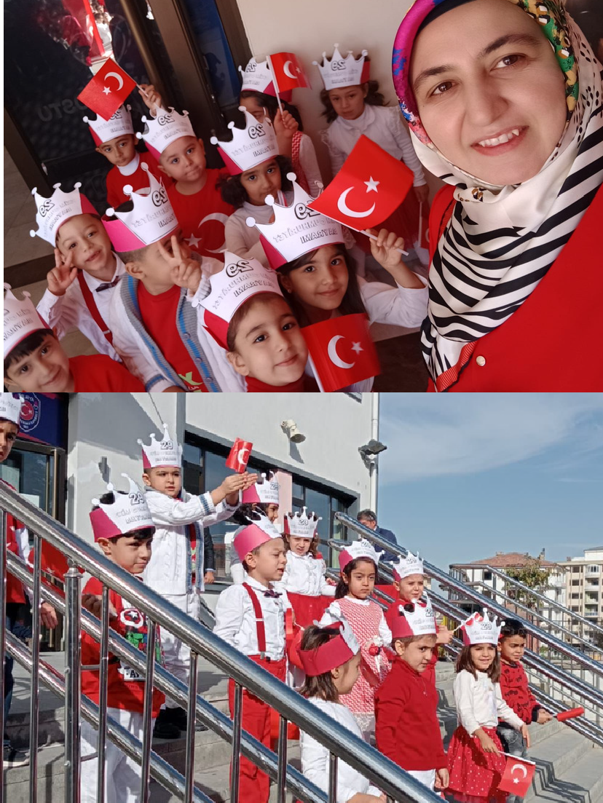

4/C sınıfı kendisiyle beraber sınıf arkadaşlarının isimlerinin de yazılı olduğu sınıflarına özel Hatice Akyüz öğretmenimiz tarafından hazırlanmış boyama sayfası ile
100. yıl etkinliklerine devam ediyor.
Cumhuriyetimizin 100. Yılına özel 3/G minikleri krapon kağıtlarından bayrak yaptı
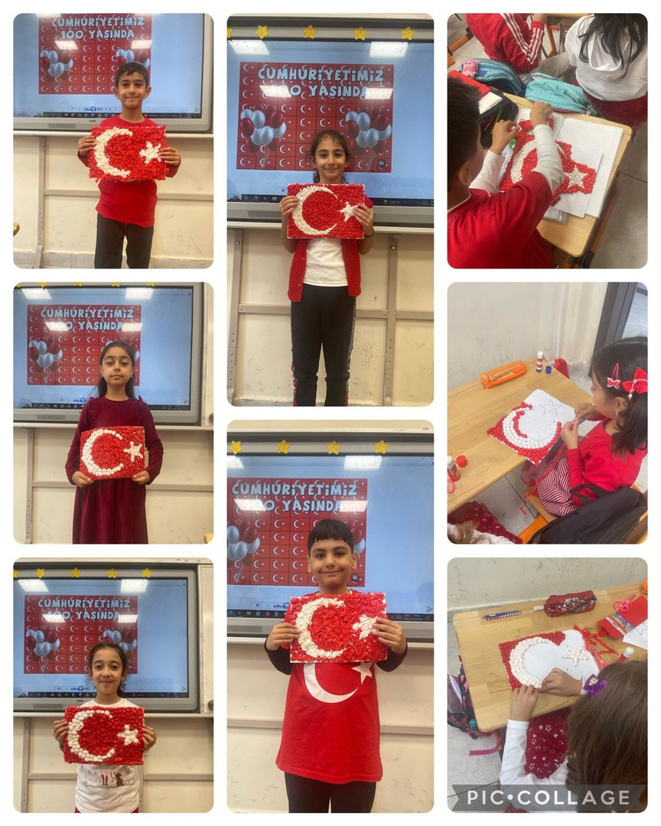
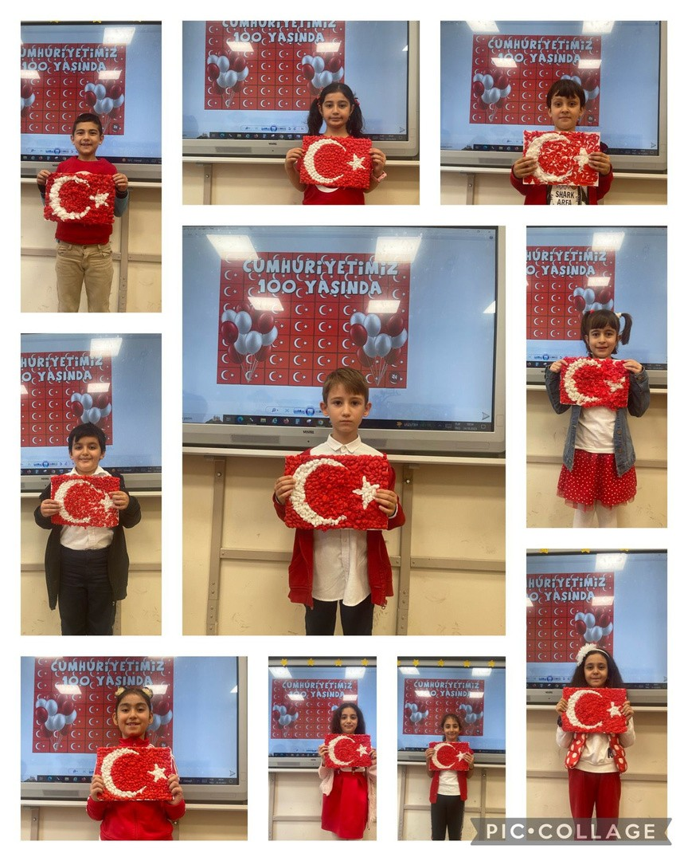
.

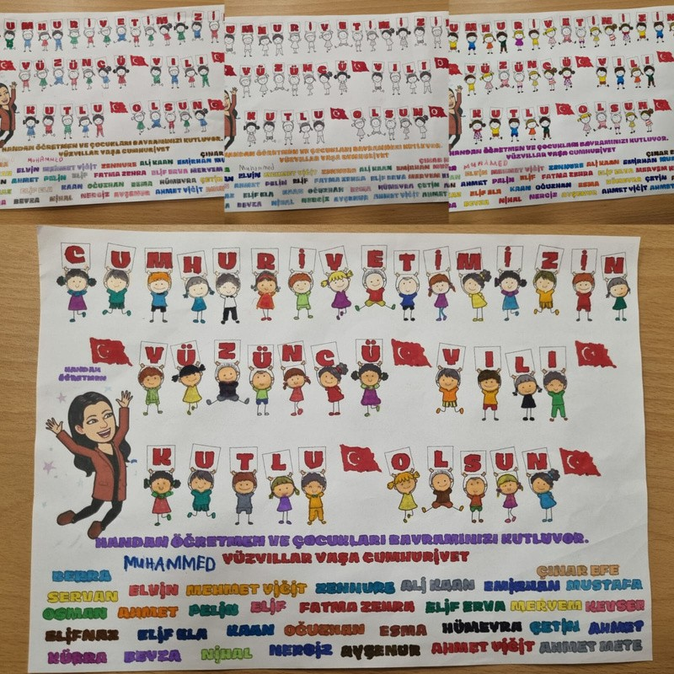

1/B Sınıfı öğrencileri 100. yıla özel hafta boyunca Cumhuriyet etkinliklerine yer verdi.
Türkiye geneli ve Malatya geneli yapılan Cumhuriyet projeleri ile çok güzel işler çıkardı.
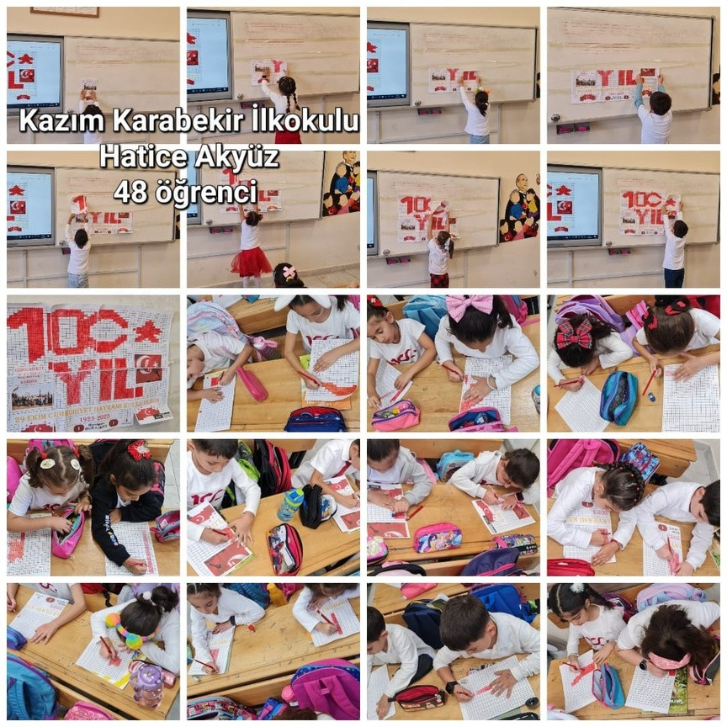
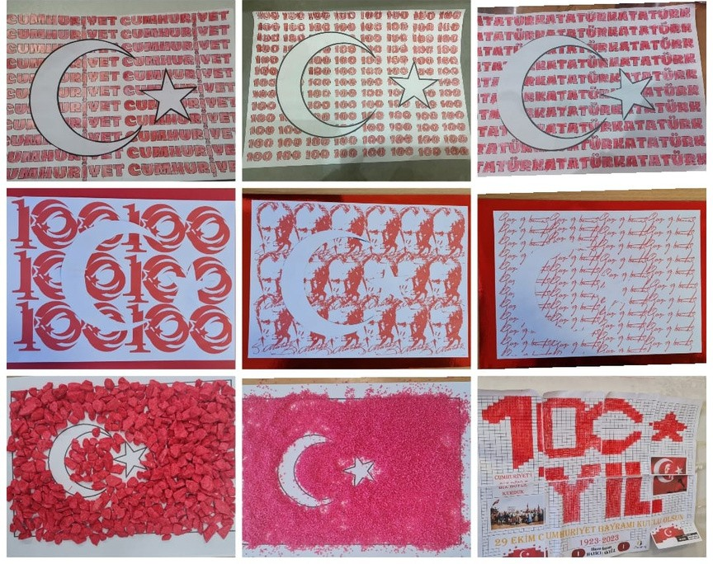
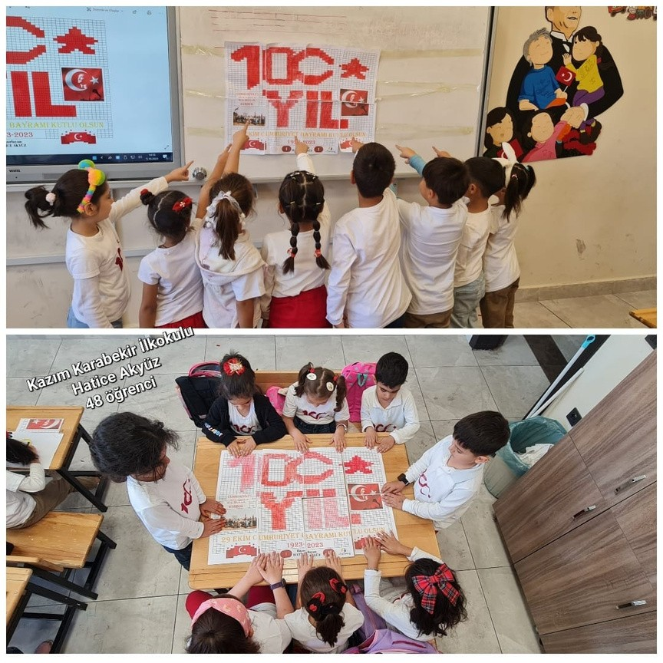

1/ B sınıfı, öğretmenlerinin kendilerine özel tasarladığı poster çalışmalarını tamamladı.
1/ B sınıfı öğretmeni, 4 Ekim Hayvanları Koruma Günü’ne özel öğrencileri için kedi maması hazırladı. Öğrencileri kedileri besleyerek farkındalık yarattı.

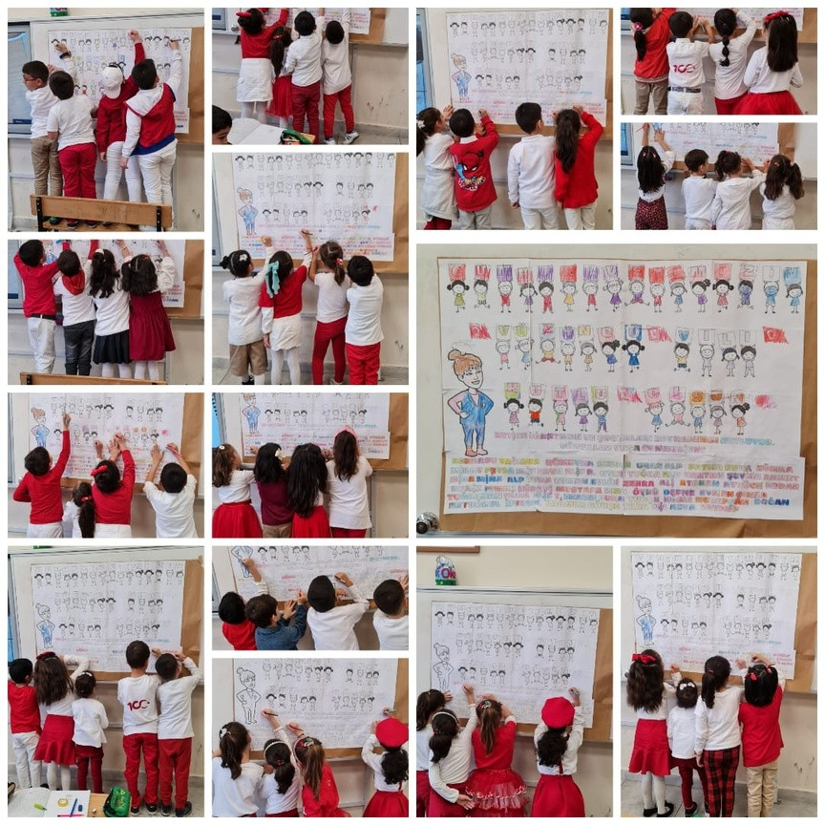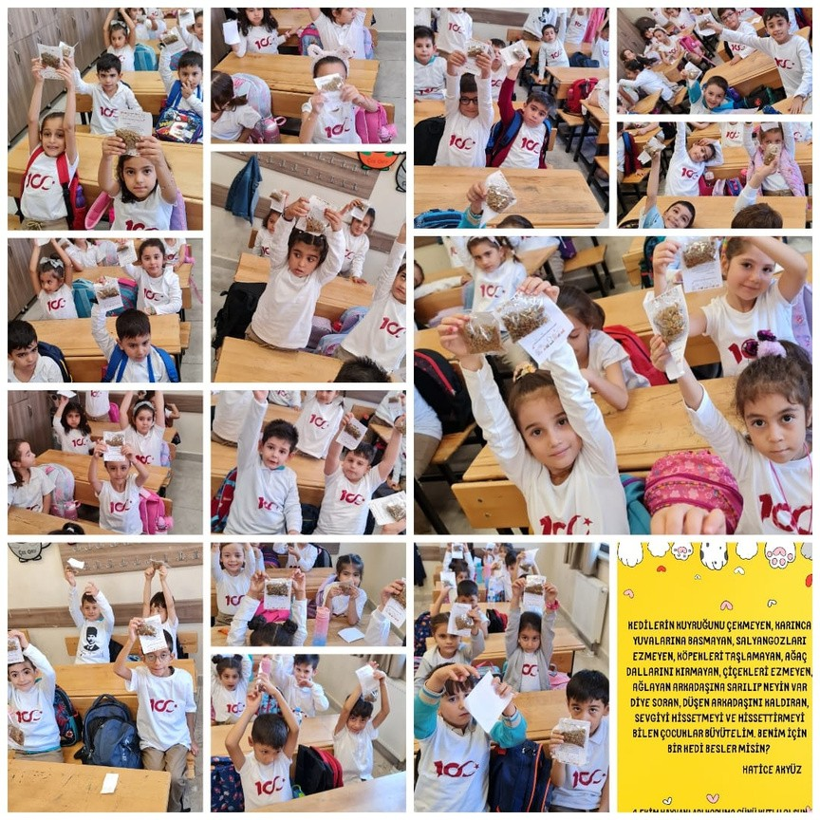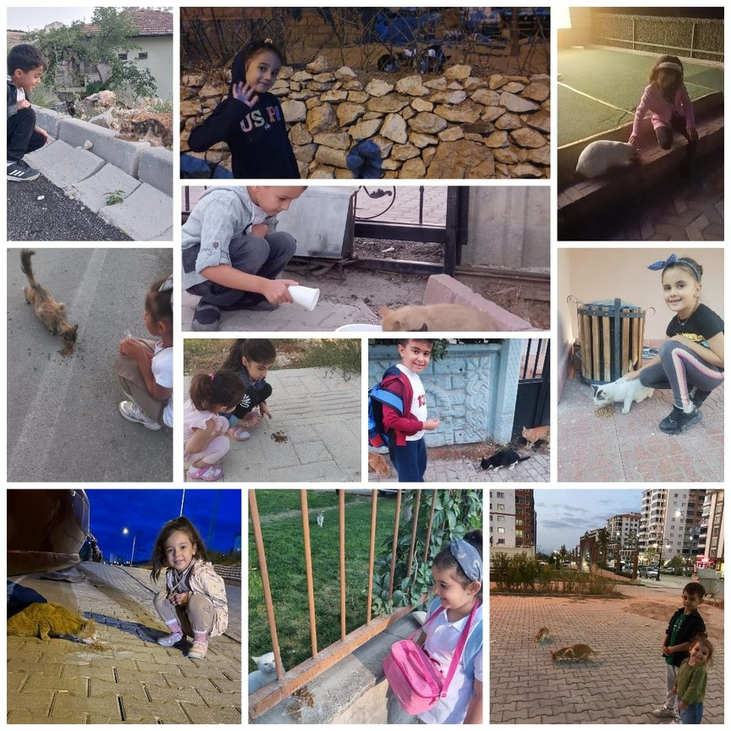
1/B Sınıfı Öğrencileri Uyum Haftası’nda çok eğlendi.
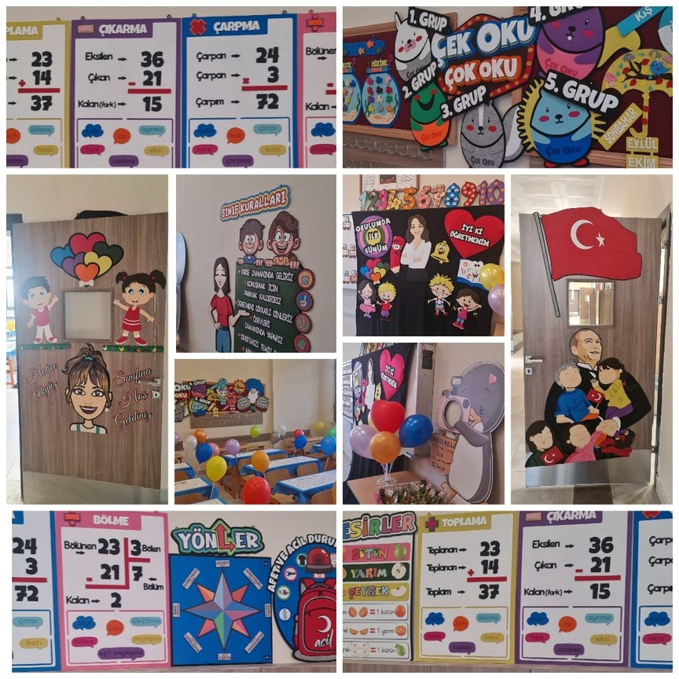
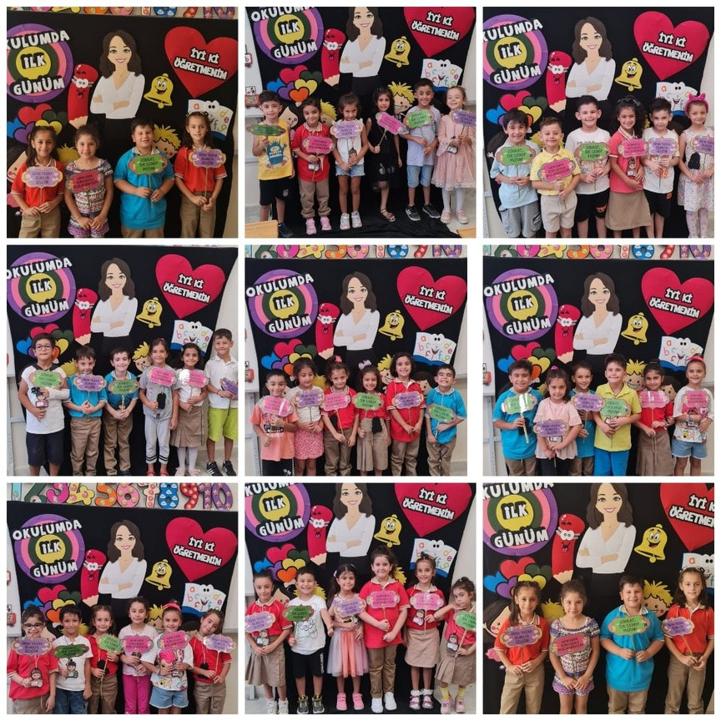
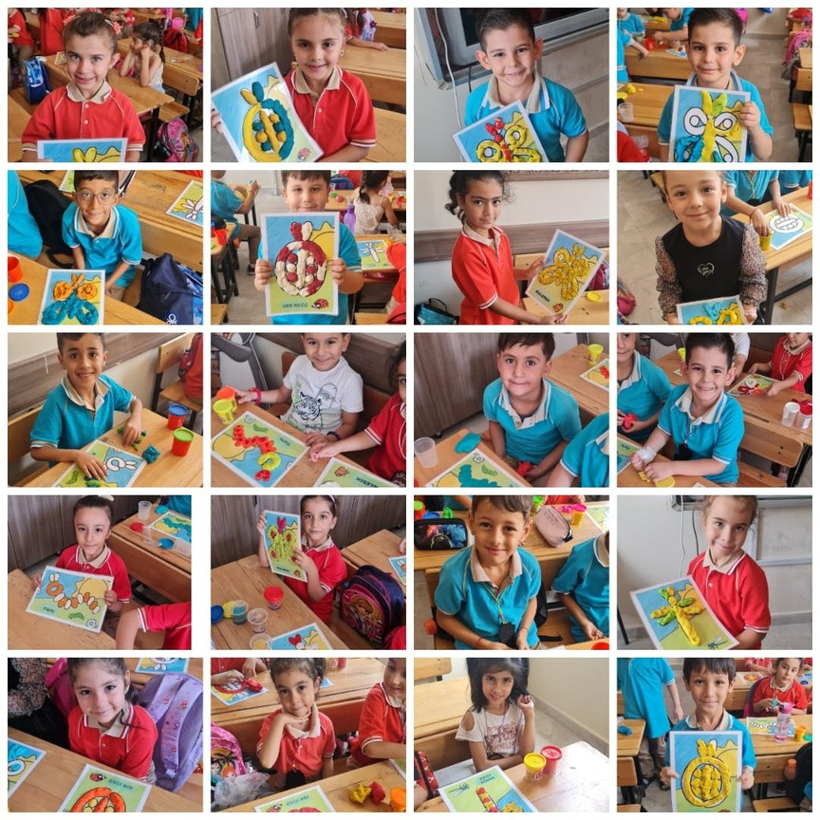

1/B Sınıfı Öğrencileri Değerler eğitimi kapsamında SABIR konusunu öğrenmek için öğretmenlerinin kendilerine hazırlamış olduğu Sabır şişelerini kullanmaya başladı. Seslerin sırasıyla şişeden çıkarılmasıyla en son sesten sonra içerisinde yer aldığı kağıdı okuyabilecekler.
Böylece sabretmeyi öğrenmiş olacaklar. Kandilde öğretmenleri ile kandil simitlerini yiyerek günün anlam ve önlemini konuştular.
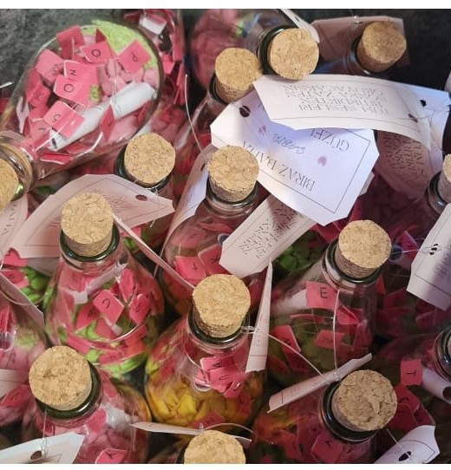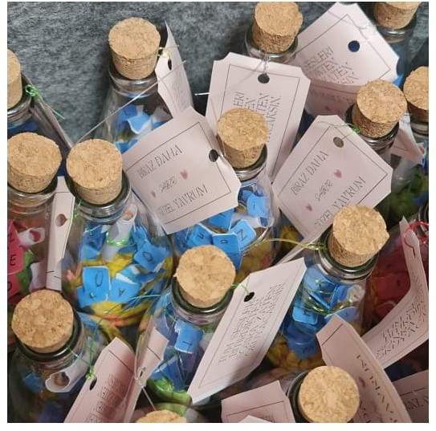

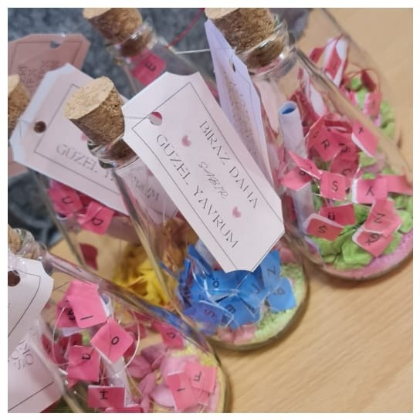
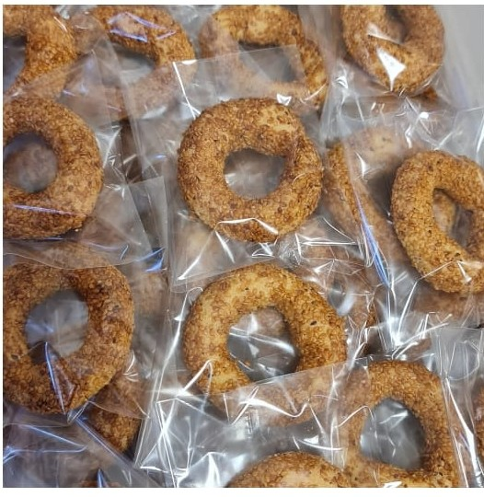
EDİTÖRLER: HATİCE AKYÜZ
DEMET İNCEBAY

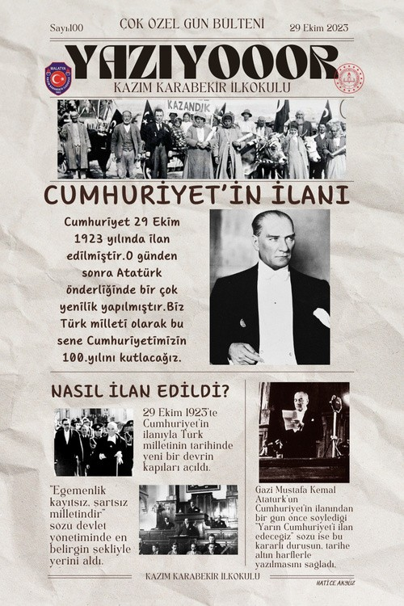
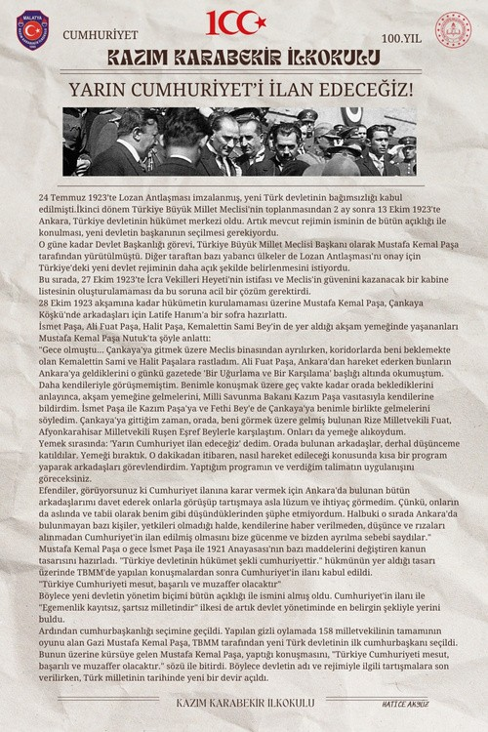
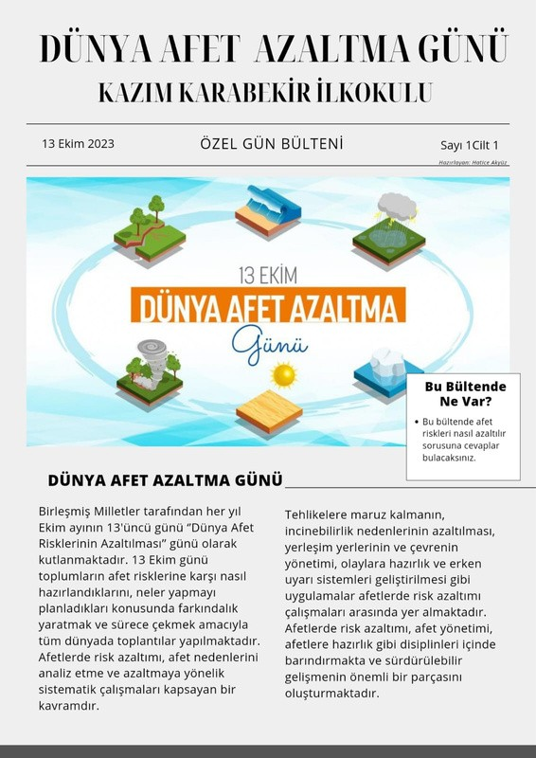
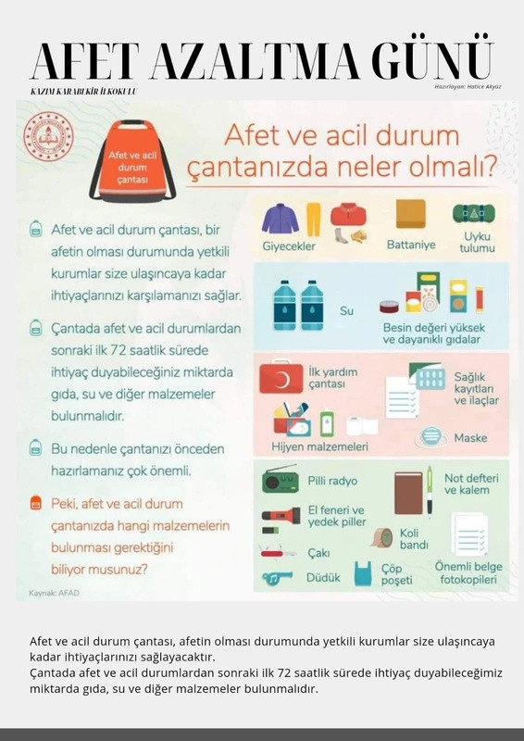
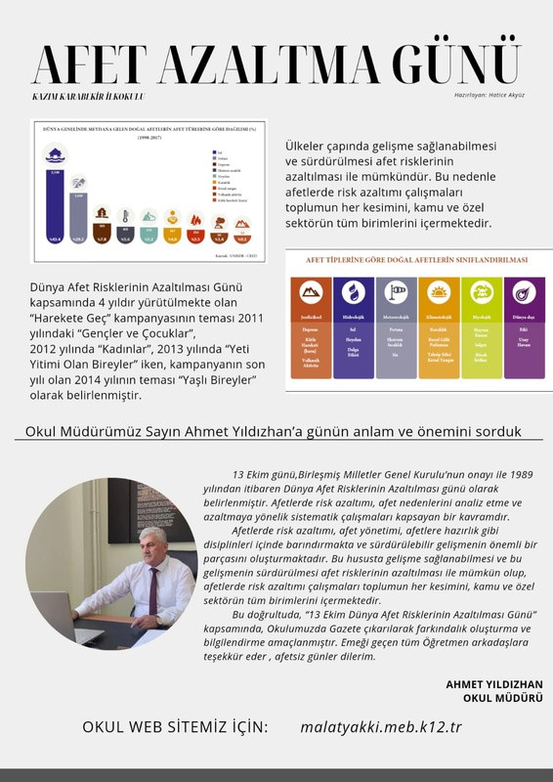
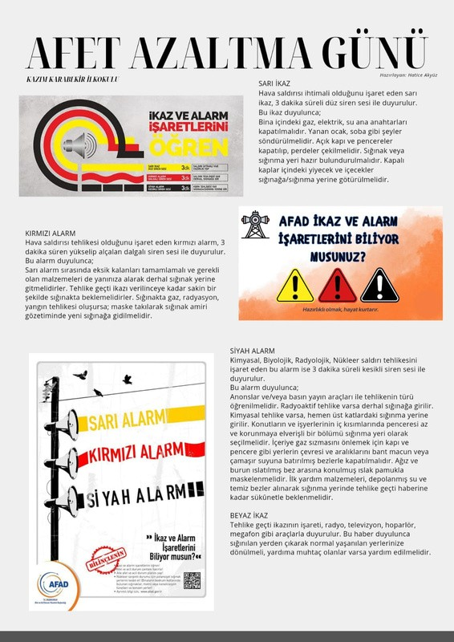
Gazetemiz editörlerinden Hatice Akyüz Afet Azaltma Günü ve Cumhuriyet Bayram Kapsamında Özel Gün Bülteni çıkardı. Okuldaki öğrencilere ve okullara dağıtıldı.







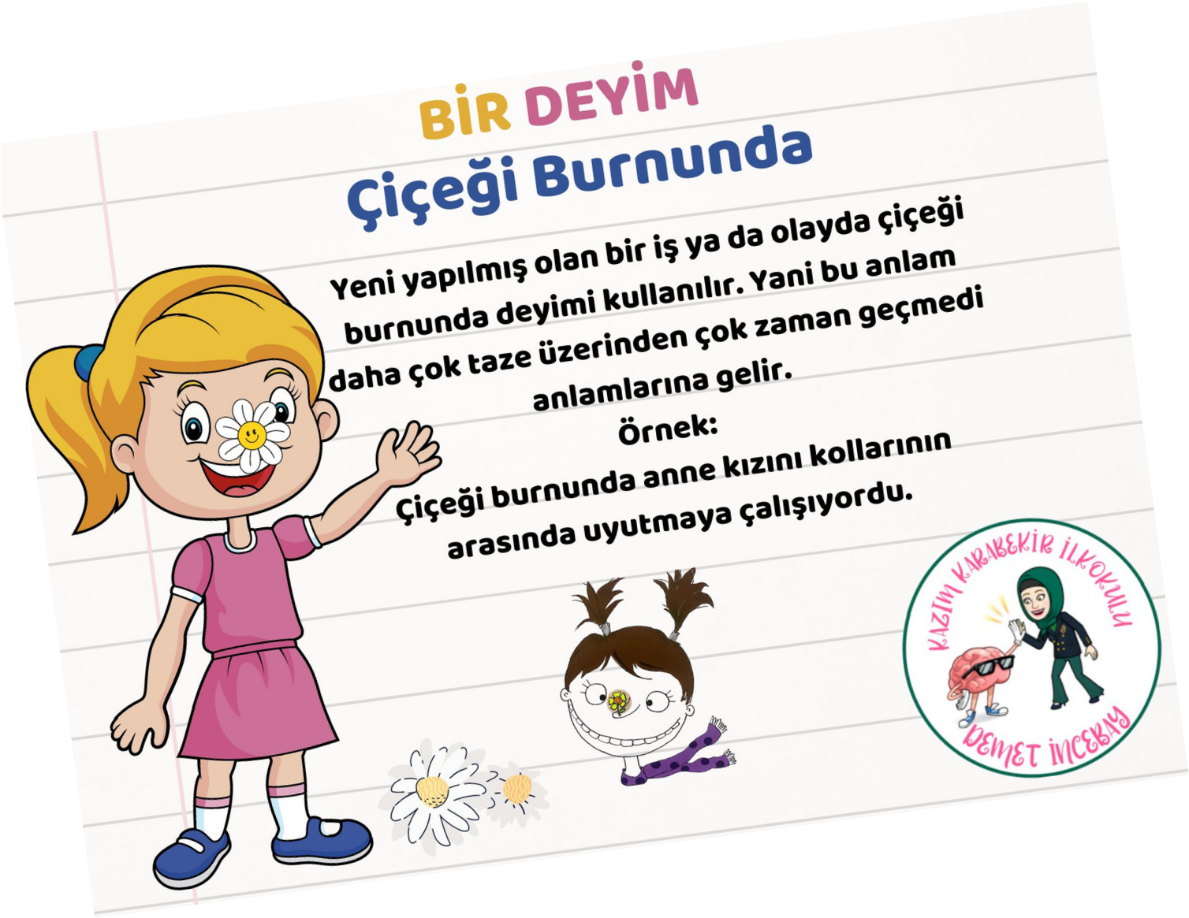
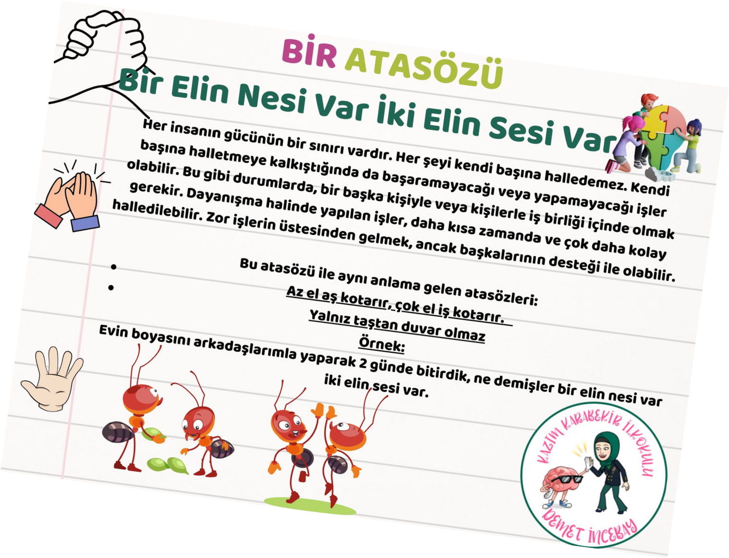
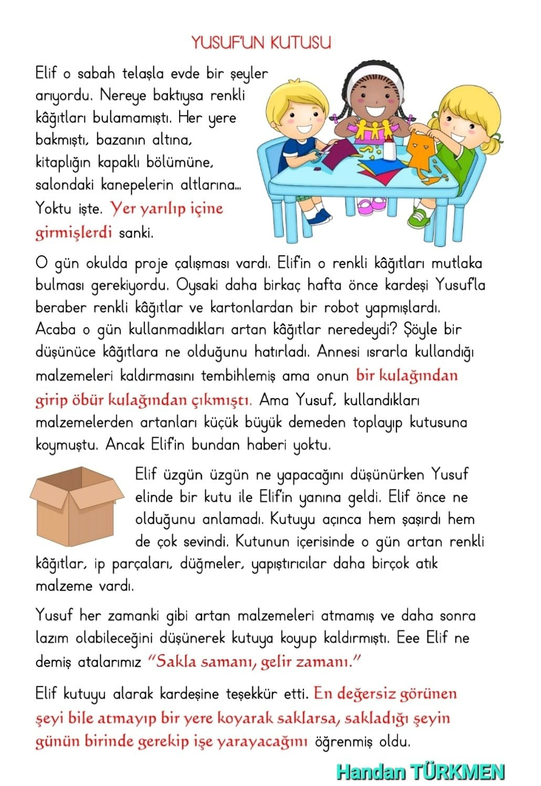
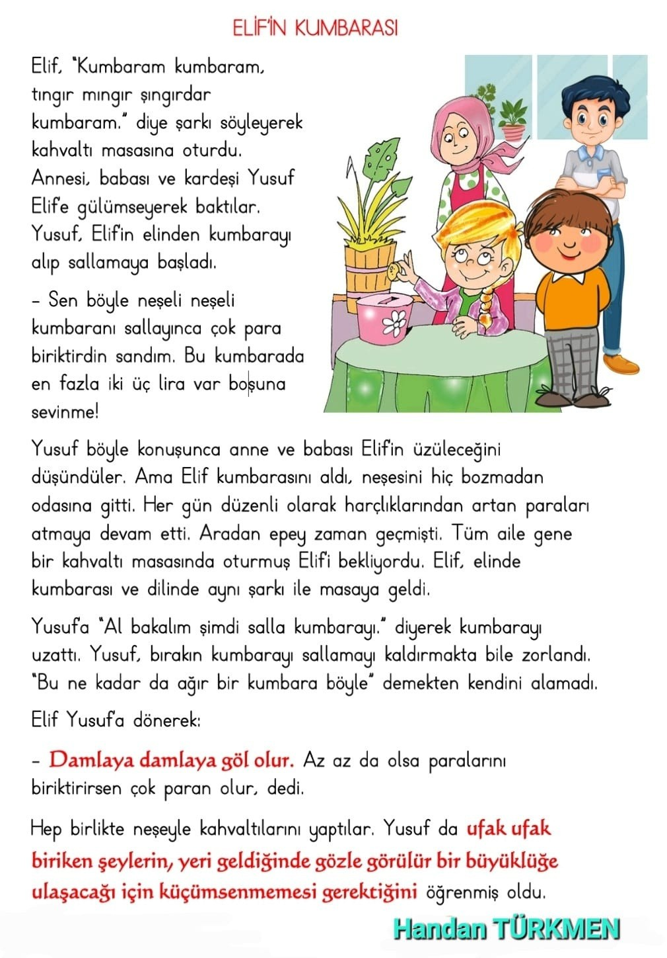
EĞLENCE
KÖŞESİ
Deyim
ve
Atasözü
öğretmenlerinden
Okulumuz
Handan
İncebay
ve
Demet
bizlerle
için

EDİTÖRLER: HATİCE AKYÜZ
köşemiz
Türkmen
paylaştı.
bilgiler
eğlenceli
DEMET İNCEBAY










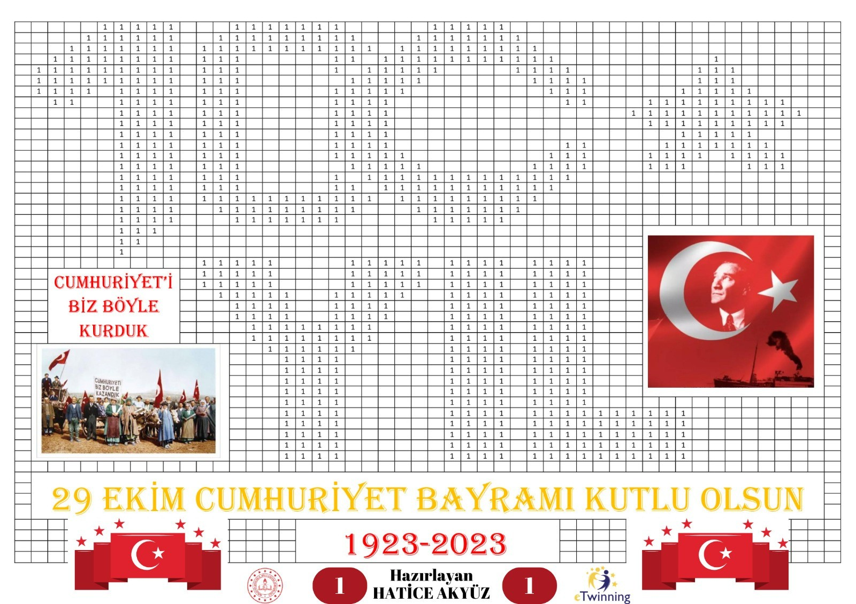
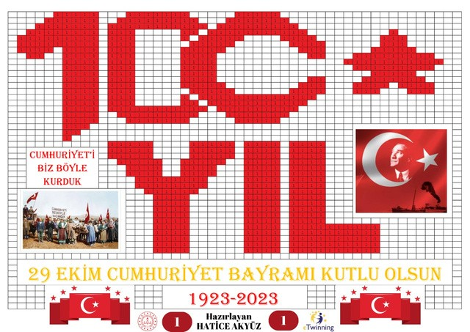
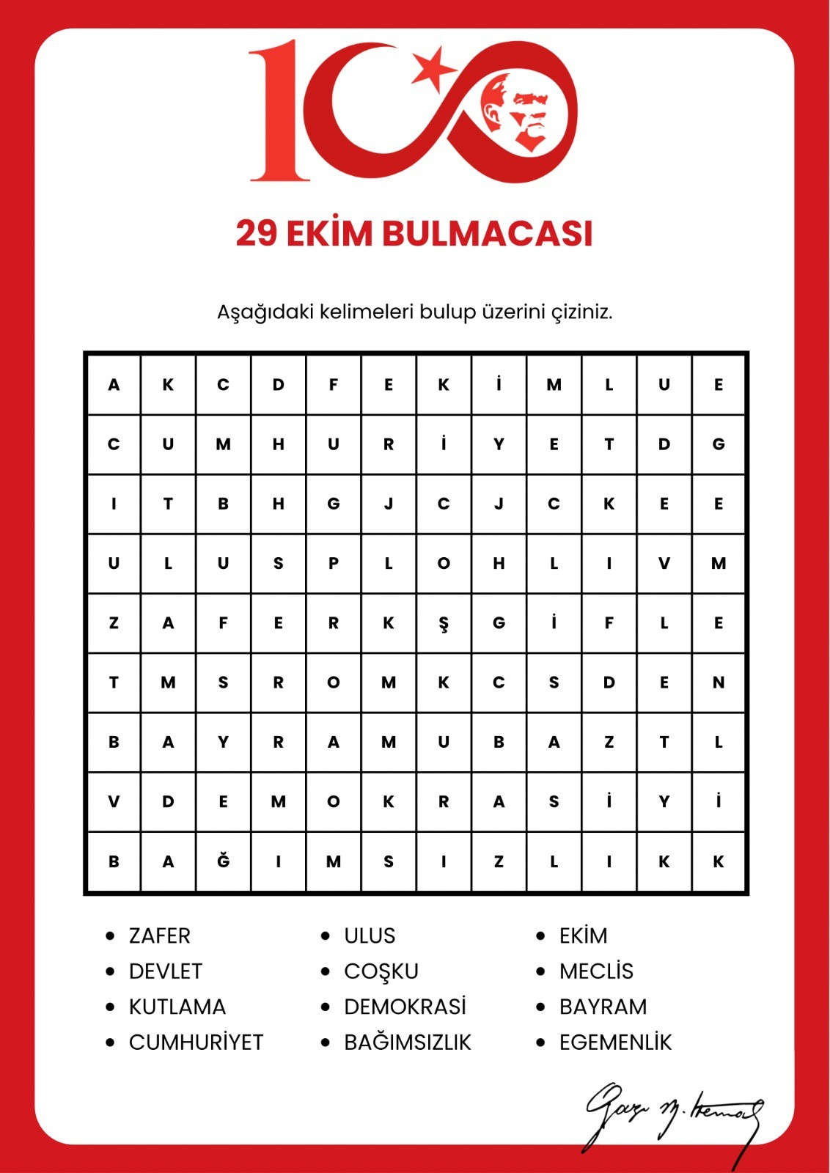
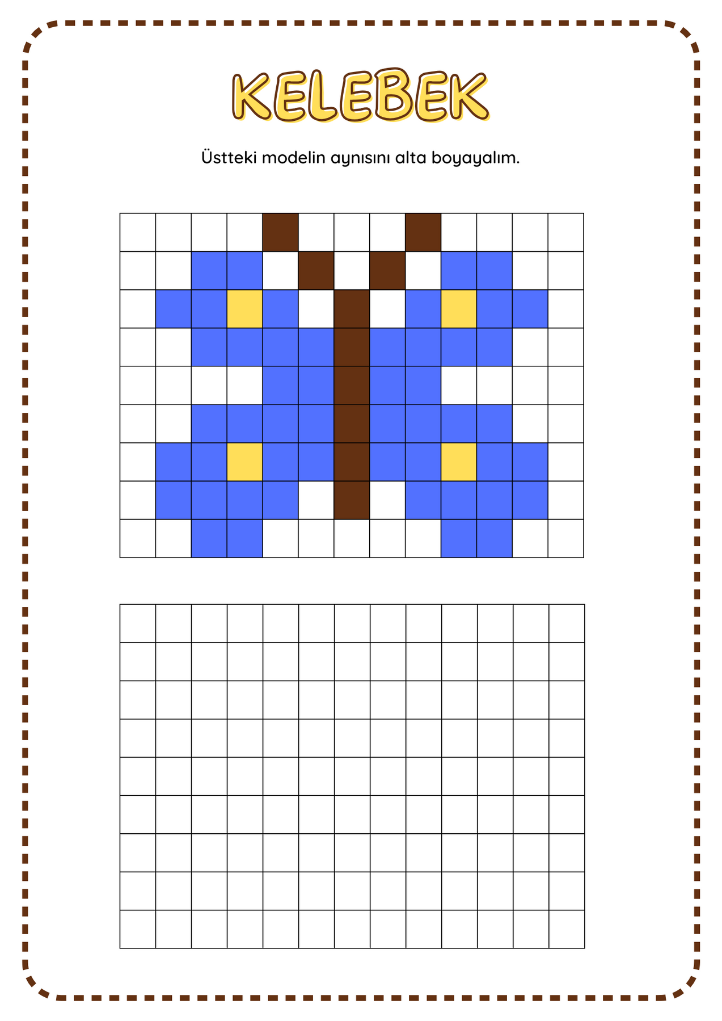
EĞLENCE
KÖŞESİ
Boyama
Piksel
Bulmaca

